AGYAGMUNKA

A fazekasságnak az edényt gyártó ipar kialakulása előtti jelentősége
könnyen érthető. A XVIII–XIX. században a manufaktúrák a háztartások
edény-szükségletét csak kis mértékben elégítették ki: mind a falusi nép, mind
a városi lakosság, mind a jobbágy, mind az egytelkes kisnemes, köznemes és
polgár háztartásának edényleltára jobbára fazekaskészítményekből telt ki. A
cserépedényeket a szegényebb néposztálynál faedények, a módosabbaknál pe-
dig még különböző vas-, réz- és cinedények pótolták. A vagyoni és osztály-
rétegződés a cserépedényeknél a leltár nagyságában és a készítmények kivi-
telezésében jutott kifejezésre: míg a módosaknál több volt a mázas edény,
sőt még ónmázas erdélyi és felvidéki habán s más importált díszedény is
került, az egyszerű földműves családoknak kisebb volt az edénykészlete s
ennek nagy részét is olcsó, mázatlan „parasztedények” tették, melyeket az
edényeikkel helybe jövő „faluzó” fazekasoktól vagy a közeli vásárokon sze-
reztek be.
A cserépedények – használati, alkalmi és díszedények – a lakáskultúra
szoros tartozékai és fontos kiegészítői, meghatározói a lakásképnek. Az edé-
nyek készítői, a fazekasok pedig olyan termelő tevékenységet fejtenek ki,
amely egyaránt fényt vet a maguk és vásárlóik gyakorlati és társadalmi igé-
nyeire és művészi ízlésére.
A Szilágyságban és a vele határos vidékeken a lakosság edény- és más
cseréptárgy-szükségletének kielégítését több fazekasközpont szolgálta, melyek-
ből legtöbbnek még ma is nyomára akadunk. Ezek közül a ma is létező leg-
nevezetesebb helység éppen a kutatási területünk szívében, a Szilágy mentén
fekvő Désháza¹. Itt 15–20 évvel ezelőtt még 36 magyar fazekas dolgozott.
Ugyanakkor a vidék központjában, Zilah városában alig volt már 10–12
fazekas², a többi vásároshelyen pedig, mint a közeli Krasznán 4–5, Szilágy-
somlyón 4–5, Szilágycsehen 1, az Egregy völgyi Vármezőn 4–5, az Ér-
mellék felé Tasnádon 2–3, Kővár-vidék központjában, Nagysomkúton 2–3
magyar fazekas volt. A hozzáértők száma most sem sokkal kevesebb, azon-
ban közülük már csak alig dolgoznak.³
A Szilágy megyéhez csatolt hegyaljai területeken működött még két ro-
mán fazekasközpont is: Mosóbánya (Băiţa) a Bükk hegységben és Tihó
(Tihău) a Szamos-könyök szorulatában. Ma már azonban ezekben is csak
1–2 fazekas dolgozik. E szorosabb és tágabb értelemben vett szilágysági
fazekasközpontok mind a piac, mind a kölcsönhatások tekintetében kapcso-
latban állottak még számos más falu és város fazekasságával, melyek mint-
egy 50–70 km távolságra esnek Désházától. Ilyen volt még egy-két év-
tizede a nagybányai csoport: Nagybánya 12–15, Felsőbánya 2, Misztótfalu
5–8, Vámfalu 6–8, továbbá Dés 4, Máramarossziget 2, Magyarlápos 7–8,
kelet felé Magyarköblös 4–5, délebbre Kolozsvár 6, Bánffyhunyad 2, Vár-
almás 2, Középlak 1, nyugatra Margitta 3, Nagykároly 8 és Szatmár 2
dolgozó magyar fazekassal. E fazekasoknak azóta is csak kisebb része halt
ki, a többi, ha nem is mind, folytatja a régi mesterségét és a helyi mesterségi
ismeretek, felszerelés és emlékek hű fenntartója. Az előbbi központok ter-

58

mékei mellett egészen a második világháborúig a Szilágyságba el-eljutott
még a tordai edényekből is, négy-öt évtizede pedig a korondi magyar faze-
kasok látogatnak el ide rendszeresen. Bár nincs oly távol a Sebes-Körös menti
hatalmas fazekasközpont, Rév (hol most is lehet legalább 50 magyar fazekas-
mester), ez már azonban egészen más piac felé tájékozódott.
A felsorolt fazekasközpontok mindenike saját mesterségi ismereteinek,
hagyományainak, lehetőségeinek és közvetlen piaca vásárlókörzete gaz-
dasági helyzetének és kívánalmainak megfelelő sajátos készítményekkel állott
mindig elő. E sajátosság megnyilvánul mind az edényféleségekben, mind ezek
formájában, díszítése és mázolása módjában. Így pl. Zilah fehér alapon
szaruval és ecsettel díszített kék-zöld-barna festésű és duplán öntött fényes
mázú edényekkel tűnt ki, a „híres” tordai kancsók és tálak nagy részét
fehér alapon kék glazúrral festették, Bánffyhunyad felé jobbára ezekkel vol-
tak megrakva a házbeli fogasok. Vámfalun karcolt körvonalú virágmintás,
majd nagybányaias, kékkel írott csillagos tányérokat, Felsőbányán sárgával-
zölddel írott kancsókat, Misztótfalun is szaruval díszített fazekakat s lába-
sokat, Szilágysomlyó, Kraszna, Bánffyhunyad s a nagyobb városok (Szatmár,
Nagykároly, Dés, Kolozsvár) fazekasai meg többnyire díszes kivitelű hasz-
nálati edényeket készítettek. A magyarköblösiek sok szilkét, korsót, a tas-
nádiak rengeteg tejeslábost korongolnak, belül mázolva, kívül fehér csíkos
díszítéssel (a közeli sváb tehenesgazdáknak), a vármezőiek belül mázas faze-
kakat, a magyarköblösiek „gyűszűvel” nyomott díszű vagy fehér-fekete prec-
kelésű edényeket, a tihóiak és mosóbányaiak pedig kívül egy-egy fehér csík-
kal meghúzott „parasztfazekakat” állítottak elő.
A rendes, korongolt fazekasmunkákon – használati és díszedényeken –
kívül Zilahon, Désházán, Magyarköblösön, Vármezőn, Váralmáson, Nagypet-
riben, Hunyadon s más távolabbi helységekben még kályhacsempét is⁴, Szi-
lágysomlyón pedig főleg pipát készítettek; préselt cserép gyermekjátékkal
csak a korondiak jelennek meg újabban a környékbeli vásárokon.
„A nagybányai príma edény volt, de a zilahiak sem hagyták magukat”
– mondják a désháziak. A désháziaknak viszont nemcsak Zilahhal és Nagy-
bányával, hanem az összes környékbeli fazekasközponttal kellett versenyez-
niük, termékeik mennyiségével és minőségével. A közelebbi s távolabbi vásá-
rokon mindenfelé ismert volt a tartós és becsületes kidolgozású désházi fazék,
csupor, lyuggatott palacsinta-tányér és szilke. De nemcsak a désházi faze-
kasmunkák, hanem maguk a fazekasok közül is sokan messze elkerültek. Így
pl. Válaszútra 75 éve Lakatos István, Középlakra 60 éve Petkes Mihály,
Drágba meg Máté Ferenc fazekas ment „szerencsét próbálni”. Ott is maradt
mindenik s még utódaik is folytatták a mesterséget. A válaszúti fazekas
kezemunkáját dicséri – többek közt – a kastélybeli kandalló is, egy század-
végi budapesti iparművészeti kiállításon díjat is nyert egy madaras kályha-
csempével.
A Désházától számított 60–70 km-es körzetben az egykor virágzó,
csaknem 30 fazekasközponton kívül még sok helyen dolgoztak kisebb szám-
ban fazekasok. Így e körzetben olyan nagy számban találni fazekasközpon-
tokat, vagy ilyenek emlékeit, mint sehol másutt a környező vidékeken. En-
nek egyik alapja képségkívül az itt található kiváló fazekasagyag, de emel-
lett más adottságok is hozzájárultak e foglalkozás itteni fejlődéséhez és

59

elterjedettségéhez. Ilyen adottság volt elsősorban a hegyes-dombos vidék sze-
génysége, kevés és sovány termőföldje, mely számos falusi lakost késztetett
arra, hogy kevés jövedelmét, a szokásos háziipar mellett, még egy kevés
befektetést igénylő más mesterséggel is pótolja. Ugyanakkor viszont a jó
gabonatermő szomszédos alföldi részek alkalmas felvevő piacai voltak a ké-
szítményeit oda szállító és gabonáért cserében árusító fazekasoknak, a közeli
forgalmas vásároshelyek ugyancsak jó alkalmai voltak a termékek értékesí-
tésének. Kétségtelen, hogy elsősorban épp a közeli városok és vásárhelyek
fazekasipara volt jó példa a falusi fazekasok számára. Jelentős tényező volt
a mázzal dolgozó fazekasság fejlődésében Nagybánya közelsége. E város
ólombányái látták el a XVIII. század óta egyre több mázas edényt készítő
fazekasokat ólomgeléttel nemcsak egész Erdélyben, de még a szomszédos
román fejedelemségekben is. Nyilvánvaló, hogy az értékes mázanyag a köz-
vetlen közelben mindig olcsóbb volt, különösen pedig a régi kezdetlegesebb
közlekedés és áruszállítás idején.
A szilágysági és környékbeli fazekasközpontok története és fejlődése
adatszerűen csak a városi céhes fazekasság iratai segítségével rekonstruálható,
bár a fazekasság itt is régebbi, mint a céhben való szervezkedés. A zilahi
fazekasok csupán 1738-ban kapják céhlevelüket, holott már 1640-ben annyi
itt a fazekas, hogy még Nádasdarócon is találkozunk egy Johos János nevű
jobbággyal, ki „Zilahról jött fazekas” és „mívivel akar szolgálni” és ez idő
tájt – 1658-ból – Zilahról is név szerint ismerünk 4 fazekast (Körtvélyi
István, Szabó István, Éltető Mihály és Szamosközi János szabados fazeka-
sokat)⁵. Zilahról aztán később is költöznek más helységekbe fazekasok.⁶ An-
nál több volt az olyan fazekasközpont, amely sosem nyert céhes formát, s
így nem csoda, ha idők folyamán a mesterek egy része elvándorolt vagy más
helyi okokból a fazekasság megszűnt. Szilágysomlyón is már a XVI. század-
ban vannak fazekasok,⁷ de céhlevelet sosem kaptak, hanem, mint egy 1806-
ban kelt levelükben említik, az itteni fazekasoknak „fejedelmi adományírá-
sok nem lévén”, csak „Fazekas Társaságuk” van.⁸ Tasnádon meg 1761-ben a
„fazekasok darab telkét” említik, ami ugyancsak nagyszámú fazekasra utal.⁹
Sok helyt ma már emléke sem él a fazekasságnak, holott az elmúlt századok-
ban van róluk említés. Így pl. Szilágybagoson 1594-ben,¹⁰ majd 1680-ban
(Péter János) és 1727-ben (Bereczki István) említenek fazekasokat. Fazekaso-
kat találni még a XVI. században Krasznán és Alsóvalkón,¹¹ a XVII. és
XVIII. században pedig Almásszentmihályon, Hídalmáson, Kidén és több
más Dés és Kolozsvár felé eső faluban.¹²
Mivel céhkiváltságot rendszerint a legjelentősebb fazekasközpontok kap-
tak, a kiváltság viszont hosszú időre biztosította a mesterség folytonosságát
és fejlődését, a fazekasközpont fejlettsége és a céhszervezet kölcsönösen fel-
tételezte egymást. Így maradt fent a szilágysági magyar fazekasság két neve-
zetes központjaként a legutóbbi időkig Zilah és Désháza.
A következőkben a Szilágyság szívében található két utóbbi központ
fazekasságával ismerkedünk meg, éspedig elsősorban a legnagyobb létszámú
és legkiterjedtebb piacú fazekasközponttal, Désházával, amely e jelentősége
ellenére a kutatók figyelmét mindeddig teljesen elkerülte. A désházi fazekas-
ság tárgyalása során aztán kitérünk a közeli zilahi fazekasság előbbitől elütő
sajátos vonásainak bemutatására is. A désházi és zilahi fazekasság párhuza-

60

mos megismerésével nemcsak a két fazekasság közti fejlődésbeli fáziskülönbség
lesz érzékelhetőbb, hanem a falusi és a városi fazekasság külön jellege is.
Önálló fejezetben foglalkozunk a szilágysági magyar népi agyagmunka egyik
fontos részterületével, a kályhacsempe készítésével, amely e központokban is
az agyagművességnek a korongoló fazekasságtól független és sajátos népmű-
vészeti értékű termékeket előállító ága.

A FAZEKASKÖZPONTOK ÉS PIACUK

Az egymástól alig 20 km-re fekvő Désháza és Zilah fazekassága a hosszú
századokon át egymással folyó természetes versenyben olyan irányban fejlő-
dött, hogy a kettő egymást tökéletesen kiegészítette. A nemzetségi település
nemesi szabadságait megőrző, de valójában paraszti életmódot folytató Dés-
háza fazekasai végig megmaradtak a falusi lakosság széles tömegei számára
dolgozó „parasztfazekasoknak”. Erre mutat a technikai eljárásokban és
edényformákban egyaránt megnyilatkozó konzervativizmus, a környező pa-
rasztság igényeihez és lehetőségeihez alkalmazkodó készítmények és az edé-
nyek jellegzetes értékesítési módja (faluzás, cserekereskedés), valamint a föld-
műves-fazekasok testületének lazasága. Ezzel szemben Zilah város céhes
fazekasai szoros testületben működtek, a fazekasmunka állandó testületi el-
lenőrzés alatt állott, s a készítmények minőségét elsőrendűen meghatározta
a város polgári lakosságának magasabb és sajátos igénye, oly mértékben,
hogy a zilahi fazekasok még a falusi nép számára is elsősorban díszes kivi-
telű, drágább edényeket készítettek. Az értékesítés fő formája pedig a más
fazekasok behatolása ellen védett helybeli vásárokon való pénzért árusítás.
A szilágysági medence gyenge és kevés termőföldű falvai közül sok
kényszerült arra, hogy a hagyományos földművelés kevés jövedelmét vala-
mely speciális ág fejlesztésével vagy különféle mesterségekkel pótolja. Egész
sorát találni itt a helyi adottságok szerint meghonosult különféle sajátos fog-
lalkozást űző falvaknak.
Ilyen, a termőterülethez viszonyítva túlnépesedett falvakban általános
foglalkozás lett a munkát igénylő szőlőművelés és dohánytermesztés, de van,
ahol a zöldségkertészet lett jelentős. A diósadi, vérvölgyi és sámsoni bort
egészen a jelenlegi vasúthálózat századvégi kiépítéséig rendszeresen szállították
a közeli nagyvárosokba (Kolozsvárra, Nagybányára, Désre), a krasznai zöld-
ségesek pedig szinte kisajátították Kolozsvár és Bánffyhunyad piacait. A
környező hegyvidékek lakossága elsősorban a fa feldolgozásával pótolta ke-
nyerét. A bükkalji Mosóbánya román lakosai közt számos szuszék-, zsen-
dely-, faedény- és faszerszám-készítő volt, s ezek, akárcsak a szelistyei szövő-
bordakészítők, elsősorban a Szilágy mente gabonatermő falvait és a környék-
beli városokat járták. A Zilah közelében fekvő Szilágyfőkeresztúr egész
lakossága kőfaragással és panusa fonással tölti minden szabad idejét. Ci-
gányi lakossága pedig régen a fuvarozásra specializálta magát. A számos
szilágysági forgalmas vásáros hely – Zilah, Szilágycseh, Zsibó, Hadad, Sar-
maság, Kraszna, Szilágysomlyó, Tasnád stb. – lakói közt századok óta sok
a különféle mesterember, fuvaros és kereskedő. E „specializált” helységek
sorába tartozik az oly sok táji sajátosságot őrző „csupros falu”, Désháza.

61

DÉSHÁZA

Désháza alig 600 ha gyenge minőségű (agyagos) megművelhető területére
(melyből 9 ha szőlő) 1150 lakos jut, s így nyilvánvaló, hogy a kis „nemes-
falu” lakosságának csökkentett életszínvonala és igényei mellett is a föld-
művelésen kívül ezermesternek is kellett lennie. A mezőgazdasági termelő-
szövetkezet megalakulása előtt általában mindenki maga készítette el szekerét,
szórórostáját, vetőgépét s egyéb szerszámát, maga varrta ruháját és javította
lábbelijét, a kucsmabőrt is otthon készítették és varrták meg, a családtagok
egymás haját nyírták; a szövés és hímzés elevenen élő háziipar, a házépítés
meg valódi kalákamunka volt. Azonban még így is a lakosság egy tekintélyes
hányada, a majdnem földtelenek, állandó kenyérkereső foglalkozás gyakor-
lására kényszerültek. Különféle körülmények s adottságok folytán ez a fog-
lalkozása a fazekasság lett. Még 1954-ben is 36 iparengedéllyel dolgozó
fazekas (a családfők 16%-a) volt Désházán, bár a fiatalabbak részéről már
ekkor hiányzott a megfelelő arányú utánpótlás: a fazekasság „kiöregedő”
mesterséggé vált. Valóban, azelőtt még nagyobb volt a fazekasok száma:
1914 előtt 65 fazekas dolgozott Désházán, s föltehető, hogy valamikor a
lakosság többsége foglalkozott fazekassággal. A szájhagyomány mellett erre
mutat számos száz év előtti kötlevél-szerződés és becsűlevél is, amelyek arról
tanúskodnak, hogy ebben az időben Désházán a fazekas és munkája még
állandó tárgya volt a hivatalos életnek. Lássunk e levelekből¹³ néhány rész-
letet:
1874: „Meg edjeztem Nagy Istvánnal, hogy tartozom 4 frt 61 xral, a
pénzért tartozom 400 darab edényt tsinálni, még pedig 100 korsót tsetsesen,
50 lábost, 50 fazekat, 100 borostyános tálat megírva, 100 más tálat, össz-
vesen 400 darabot, még pedig hogy az Szivágyi vásárra kész legyen, mit ha
nem tudnék, aba lekötöm minden tsinált edényem, az elégtételre költség fá-
radsága megtérítésével edjütt. Kelt Désházán 1874-ik szept. 12. Magát köte-
lezi Fazekas Ferenc s.k.” Egy másik, ugyanebből az évből: „Elismerem ...
hogy Molnár Miklósnak tartozom 10 fr. az az tíz forinttal mely summáért
lekötöm kézi fazekas mesterségem és az készült edényem, hogy mindig mikor
készletem van tsakis a Molnár Miklós engedelmével adhatom el és most
előlegesen fizetek mikor az portékámal elmegyek 3 fr. és 50 xrokat...”
„Felperes, Lakatos Sándor feladja, hogy Lakatos János a’ közösen épült kat-
lanszínt elrontotta az ő beleegyezése nélkül...” „Idős Lakatos Sándor ...
13 fr és 50 adosságáért betsültünk egy láda, egy guba és egy gelét örlő razs-
nitza...” 1877: Fazekas Bálint részére Petkes R. Ferenc „tartozásáért betsül-
tünk ... egy edény égető katlan színt.” 1878: „foglaltunk és betsültünk
Mátéh Miklósnétól 8 frt és 9 xár tartozásért egy ládát, 3 párnát és a jelenleg
készletbe lévő és készítendő edényér.” „Ezen tartozásért betsültünk egy razs-
nyitzét.” Fazekas Miklóstól 9 frt 42 xár tartozásért „elfoglaltatott kézi mun-
kája, 11 edénye”. „Nagy Miklós Zsibai (Zsibói) lakos meg idézteti Fazekas
Ferentzet s előadja, hogy a múlt 1877-ik évi szent mihály napra tartozott
volna 400 darab edényt ki készítve átadni...” 1879: „Petkes József a Jáno-
sétól 2 frt 13 xár tartozásért foglaltunk és betsültünk a Mátéh Ferentz ré-
szére 200 darab égetetlen edényt”...

62

Az előbbi részletek egyben adatul szolgálnak a désházi fazekasmunka
száz év előtti viszonyaira is. A fazekas már ekkor mázőrlővel (ruzsnyica)
és esetleg közösen épített fedett égető kemencével (katlanszín) dolgozik, a
kemencébe egyszerre átlag 400 edény fér el. Legkelendőbb készítmény ekkor
a tál, fele annyi csecseskorsót és negyedannyi lábost és fazekat készítenek. A
tálak fele része feketésbarna borostyános alapszínt kapott és még szaruval
is megírták; a fazekasok portékáját – legalább részben, egyes vásárhelyeken
(Szilágycseh, Zsibó) mások árusították.
Nevezetes vásárhelye volt a désháziaknak a régi időkben a távolabbi
Szilágysomlyó is. Az itteni szabad árusítás jogáért azonban a múlt század
elején a mezőváros fazekasaival kellett megküzdeni. Somlyó város tanácsá-
nak 1806. évi határozatából kitűnik, hogy a „Somlyói Fazekas Társaság”
tiltakozott az eddigi „úzus” ellen, amely szerint a désháziak szabadon áru-
síthatták edényeiket bármely országos és hetivásáron. E tiltakozás eredmé-
nyeként a „désházi Fazekas Nemes Tzéh”-nek Somlyó városától kapott ko-
rábbi „Szabadtság levele” úgy módosíttatott, hogy az évi „Négy Országos
Vásáron” kívül havonta csak egy-egy „hetivásárra” jöhetnek a désháziak,
jól megégetett „Edényekkel akármelj számú Szekerekkel”. Ezen kívül még
engedélyezték a désházi fazekasoknak, hogy az évente a „Debretzenból Lö-
rintz Napi Vásárról (aug. 10.) hazajövetelkor edgy Pénteken” is árusítsanak
Szilágysomlyón. Hogy e korlátozás korántsem volt oly szigorú, mint azt a
helybeli fazekasok szerették volna, a városi tanács azzal indokolta, hogy
„városi lakosaink Uno Ore atque Vote akarták az idegen désházi jó Edények
bé hozatalát”.
A désházi edények jó hírére és hasznosságára vall az is, hogy midőn
1832-ben egyik szilágysomlyói vásáron a helybeli fazekasok a désháziakat
edényeik eladásában „meg gátolni kívánták”, a désházi „Nemesek Had-
nagya”, Hunyadi Ferenc azzal fenyegetheti meg Somlyó város tanácsát, hogy
ha az nem biztosítja az 1806. évi szabadalmukat, „mi is vásárra ez után
meg szününk járni”. Ezzel szemben a zilahi hetivásárok látogatására a dés-
háziak a helybeli életerős fazekascéh tiltakozása miatt egészen 1900-ig nem
kaptak engedélyt. Ekkor is csak a helybeli fazekasok által visszautasított
különös munka jutalmaként nyerik el a város engedélyét, miután elkészí-
tik a városi kórház vízellátásához szükséges rengeteg cserép vízvezető csövet
(egy külön erre szerkesztett gépezet segítségével).
A vásárokon kívül a désháziak szekereikkel rendszeresen járták az alföld
felé eső falvakat, hol az otthon annyira szűkös gabona ellenében árusították
edényeiket. Az új edényt a vásárlónak félig, háromnegyedig vagy egészen
(a terménytől s az évi terméstől függően) kellett megtöltenie. Ezért volt, hogy
falvakon, ha valamely kölcsönadott nagyobb edénnyel (pl. lakodalmasfazék-
kal) baj történt, a kölcsönzőnek a tulajdonost „a véjendő fazék árának”
megfelelő mennyiségű máléval kellett kárpótolnia.

ZILAH

Zilah az Alföldet Erdéllyel összekötő egyik legnevezetesebb ősi út men-
tén, a Meszesi Kapu tövében kialakult vásáros hely. Bár a medence szélén
fekszik, Szilágysomlyó és Kraszna előtt az egész Szilágyság legrégibb városa,

63

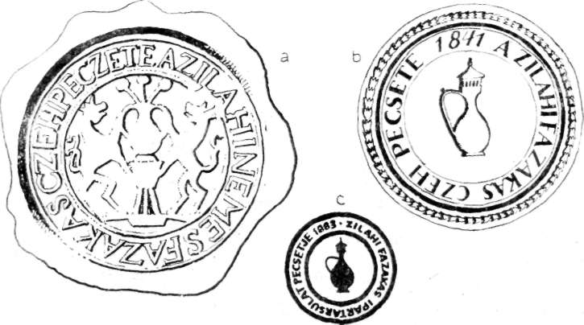

1. rz. A zilahi fazekascéh pecsétei. a. A régi viaszpecsét (Ø 32 mm) „A ZILAHI NEMES
FAZAKAS CZEH PECZETE” felírással, s középen a középkorias ráma nélküli ún. blokk-ko-
rongon reneszánsz kétfülű korsóval, b. Pecsét 1841-ből (Ø 30 mm) „A ZILAHI FAZAKAS
CZEH PECSETE 1841” felírással, középen zilahi kancsóforma, fedővel, c. A társulattá ala-
kult fazekastestület párnapecsétje 1883-ból (Ø 32 mm) „A ZILAHI FAZAKAS IPARTÁRSU-
LAT PECSÉTJE 1883” felírással, középen a helyben készített kancsó alakja fedővel.

gazdasági és kulturális központja. A múlt század közepén, a gyáripar előtt,
Zilahon még 625 különféle kézműves, köztük 484 céhes mester dolgozott.
A 47 tagot számláló fazekas céh a legnépesebb céhek egyike volt, mindjárt
a csizmadia céh (213 tag) és a gubás céh (53 tag) után következett.¹⁴ A fa-
zekasok egykori nagy száma, külön utcában való településük (Fazekas utca),
a közelben levő agyagbányászásnak régi nyomai, a mesterségi szakszókincs
nagysága (30, 31) és az egykori céh megmaradt iratai és emlékei (1–2. rz.)
mind e foglalkozás itteni régiségére mutatnak.
Zilah fazekassága elsősorban a városi polgárság és a falu igényesebb
kívánalmait elégítette ki. A jó minőség állandó fenntartásáról gondoskodott
a fazekasközösség, mely 1738-ban céhlevelet is kap. A céhlevélhez csatolt
„Directiva regulák” szerint a „Látó Mesterek ... a’ helybeli Mesterek mí-
veit, azon Hétnek elején, a’ mellyen az országos Vásár esik, a Mívhelyekben
tartoznak megvizsgálni, hogy jó agyagból dolgoznak, vagy dolgoztat-
nak-e? ... megjegyezvén azt, hogy a’ Látó Mesterek nem csak az Országos
vásárok előtt, hanem minden időben tartoznak a’ munkákra ügyelni ‘s a’
rosszul dolgozókat meg büntetni”. ,,A’ ki pedig száznál több Edényt ád el,
azt a’ közelebb lakó két Mester emberekkel nézesse meg.” „Fazekat, korsót,
elegyített agyagból, palás anyagból dolgozni... nem szabad.” ,,A’ Czéhba-
álláskor” a mesterlegény „Remekadással” tartozik, „mely áll a’ következők-
ből: a) Egy vastáblára készült kementze ..., b) Egy vedres mázos Fazék,
c) Egy vedres mázos Csatlos, d) Egy vedres mázos Tál, e) Egy vedres pa-
raszt Korsó – mellyekis a’ Fő-Czéhmesteréi lesznek...”. 1837-ben „Hatá-

64

roztatott, hogy az inasok midőn fel szabadulnak és legénnyé lesznek, készít-
senek próba remekül a látó Mester jelenlétében egy két kupás Korsót,
ugyanannyi nagyságú Fazekat, úgy akkora nagy Tálat, Lábost és két kupás
égetetlent...”
1826-ban a céhgyűlésben a céhmester „a Méltóságos Lacskai Sámuel úr
levelit felolvasta, amelyben azt írja, hogy Zilajról ojan igetettlen és fojtos
cserép edént vittek az Ér mellé, hogy a Vizet nem tartotta és a Vevő meg-
károsodott.” Erre nézve a céh határozatot hoz, amely szerint „minden Mester
embernek kötelessége lészen az edényét a Czéh tisztivel megnézetni akár
búzázni (falura), akár Vásárra mennyen és ha számára ad is el...”
Az egykorú céhjegyzőkönyvek bőven tanúskodnak a határozatok és
előírások szigorú alkalmazásáról is: 1794-ben „Szölősi János adott száz kor-
sót... Horvát Mártonnak... (szekeres kereskedő), de a korsó nem volt
alkalmas elvitelre mert a mész kő többnyire mind ki hánta magát a kor-
sókból”. 1846-ban a látómesterek, midőn a műhelyeket vizsgálták, rajta-
kaptak néhány fazekast, „kik büdös agyagból dolgoztanak”. 1874-ben a
látómester, Szalontai Ferenc egyik szombati hetivásáron „több darabokat
talált hasadtat, hibásakat és pállottakat”. A „remekelő” mesterlegények
munkáit is szigorúan ellenőrizték, így pl. a XIX. század közepe táján olva-
sunk gyakran nem sikerült mesterművekről: „a” Fazék megrogyott, a korsó
sugár”, „a tál kisded”, „a korsónak rövid a’ nyaka”, ,,a’ csatlós sugár”,
„a’ korsó nyaka kurta”, „a’ Fazék nehéz és a’ füle igen fent van”, ,,a’ fa-

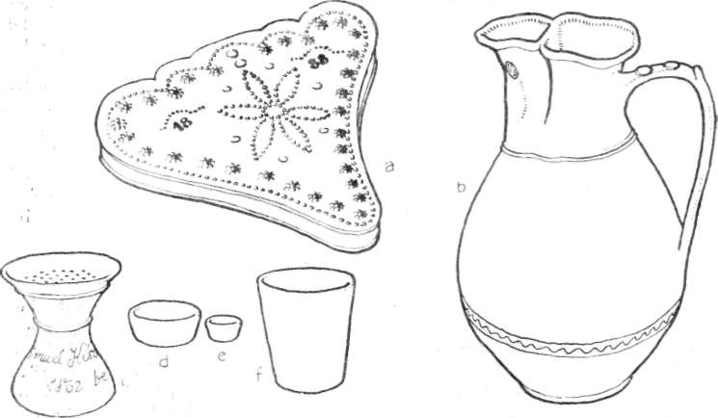

2. rz. A zilahi fazekascéh emléktárgyaiból. a. A fazekasok fedeles meghívótáblája vörösrézből,
domborított díszítéssel, 1888-ból. b. Boros csatlós (38 cm magas), szája alatt a céh régi pe-
csétjével, kívül zöld, belül színtelen mázzal, c. Porzó az írás felitatásához, zöldmázas, „Készítette
Gönczi Sámuel 1862-be” bekarcolt felírással. d. Cserép fontos (Ø 7,5 cm) a máz méréséhez.
e. Kicsi fontos, a zöld mázhoz adandó rézpor mérésére, f. cinpohár, melyből avatáskor ivott
az új céhtag.

65

zéknak füle görbe”, ,,a’ korsónak a feneke vékony volt”, ,,a’ fazék baráz-
dás”, ,,a’ Tálnak a’ file foldott”; „égetetlen korsó”, ,,a’ Fazék füle félen
van”; ,,a’ Tál máza megragadását meg nem takarította élességétől”; ,,a’
Tsatlós barázdás”, ,,a’ korsó ... füle kitsi vagy keskeny”, „a Tsatlos ajaka
hibás”. A kályhák elkészítése és a kemence felrakása épp ilyen vizsgálódó
szemekkel ellenőriztetett (pl. „görbe kájha”).¹⁵
Nyilvánvaló, hogy a termelés minőségét fenntartani akaró céhnek ál-
landóan ügyelnie kellett az elárusításra is: harcolnia kellett az idegenek
kontárkodása és a tolakodó, lármás árusítás ellen, vigyáznia a zilahi faze-
kasság hírnevére. A céh rendelkezései előírják, hogy ,,a’ Vásárost más elől
elcsalni, s annak művét gyalázni... nem szabad; midőn pedig Vásárra men-
nek, tartoznak Katalógus szerént állani”; 1806-ban „Végeztetett, hogy Incze
Istvánnak (becstelen szekeres kereskedő) egy becsületes Fazekas Mester se
adjon százával edint.” A helybeli piacon a fazekas-céh már a XVIII. szá-
zadban saját „szín”-jében árusít, és más piacokon is külön helye van a zilahi
fazekasoknak, hol nem kereskedhetnek idegen fazekasok; 1774-ben a céh-
mester beszámol, hogy „kiadtam Sibon a városbírónak hogy az idegen
fazekasokat el járta, hogy a mi helyünkre ne rakogyanak az naptól fogva”,
1775-ben pedig ugyanilyen okból „a kolozsvári fazekasok ellen instantiát
adnak...”, 1825-ben meg ,,a’ dezsházi Fazekasokkal bajoskodnak”. 1844-
ben Fazekas József és Szalontai Sándor „idegen vásáron”, Hunyadon „nem
állottak a magok részeken” s ezért őket megbüntetik.
A zilahi edény legfőbb árusítási helyei a környékbeli vásárok voltak:
1862-ben Hadadot, Krasznát, Nagyfalut, Zsibót, Hídalmást és Drágot em-
líti az egyik jegyzőkönyv. Az ottani kereskedők nagyban is vették a zilahi
edényt. 1863-ban pedig a nagykárolyi fazekas céh jelenti, hogy a zilahi
„Szilágyi Lajos nevezetű edénykereskedő meg nyerte hogy ő a Károlyi heti-
vásárokat el tartja zilahi korsóval”, és „kéri a Károlyi Czéh a Zilahi Czéhet,
hogy a felkért Szilágyi Lajost a tzéljától el mentesítsék – ennél fogva kér
kétt szekér Korsott amelyet is lenne szíves a Fazekas Czéh el küldeni”.
Jellemző azonban, hogy a közvetítő-kereskedést nem szívlelő fazekasok nem
teljesítik a kérést, hanem úgy határoznak, hogy továbbra is „szabadon adják
korsóikat”. Mindenesetre értékes adalékok a fentiek is¹⁶ a zilahi fazekas-
készítmények egykori széles körben való értékelésére, elterjedésére és áru-
sítására.
Az egykori zilahi fazekasmunka ismerete szempontjából figyelmet ér-
demelnek a céh számadáskönyveinek az agyag, festékföld és a máz haszná-
latával kapcsolatos feljegyzései.¹⁷ A XVIII. században már a Céh tulajdona
a ,,Sarmás tser szél” és a „Tövis kert agyag” agyagbányahelyek, míg a
„Korsó anyagnak való, Őrhegy alatt levő agyag veremnek való hely”-et
csupán 1818-ban, a palás „Köszörű patakon levő agyagos földet” meg 1821-
ben szerzi meg a céh. A konyhai használatra, főzésre-sütésre szolgáló pa-
rasztedényeknek való soványabb agyag mellett tehát 1820 tájától rendszeressé
válik a máz alá kitűnő, sima palás agyag használata. A máz egyre foko-
zottabb használatára utalnak az évi ólom-gelét vásárlás adatai is: míg az
1770-es–80-as években már átlag 6 mázsa gelétet emlegetnek a számadás-
könyvek, s a céhnek is 2–4 mázsa gelétje volt raktáron. De a máz használata
tovább fokozódik: 1846-ban megállapítják, hogy „ezen Czéh minden évben

66

közepes számítással 30 mázsa geléttet dolgozik fel”. A gelét beszerzéséről
évente a céh gondoskodott egy-egy megbízottja közreműködésével. A nagy-
bányai gelétet rendszerint közvetlenül Nagybányáról szerezték be, máskor
viszont désháziak, szilágyszegiek, zsibóiak, vagy mások közvetítésével jut-
nak hozzá (talán a vámolás megkerülésével). A gelétet „mázsára”, „fontra”
vásárolták és putinákban szállították. Figyelemre méltó, hogy egy alkalom-
mal (1795) három mázsa „stájerországi gelétet” is hoznak Zilahra.
A simább agyag és egyre több máz használata az edény mind díszesebb
külsejével állott kapcsolatban. A díszítés gazdagságát szolgálta a harmadik
fontos nyersanyag, a fejér föld egyre fokozottabb méretű használata is. A
XVIII. század végén az edény alapszínéhez szükséges fehérföldet a Torda
melletti Szindről hozták az egész környék fazekassága részére. A zilahi céh
1796-ban Nagybányáról „hozot egy köböl Szindi Fejér Földet”, 1804-ben
pedig Szilágyszegről vásárolta ugyanezt („Szilágyszegről Nádudvari György
uram a hat mázsa gelétet és kilentzven karika Fejér Földet el hozta”). A
távolról s így drágán beszerzett festékanyag azonban idővel már nem volt
alkalmas a fokozott igény kielégítésére s a fazekasok más, közelebb talál-
ható és olcsóbban elérhető anyagokkal kísérleteztek. Ilyen újításról számol
be a zilahi céh 1838. évi jegyzőkönyve: „Nagy András Uram kéri, hogy a
pala fejér Földet feltalálta, mennyen bé Protocolumba.” Az utóbbi száz év-
ben mind a szindi, mind a – bizonyára nem elég alkalmas – helyben fel-
tárt fehérföld helyett a Szatmár felé eső szinérváraljit használják a tarka
festésű edények fehér alapozásához.
A céh tehát biztosította tagjai számára a legmegfelelőbb agyagot, a
szükséges mázanyagot és a legfőbb (fehér) festékanyagot. Ezen kívül még gon-
doskodott a céh az edények kiégetéséhez szükséges „olcsó” fáról is, saját
„Tölgyes Erdő” nevű erdejének a tagok általi használata által. Ugyanakkor
– mint részben már láttuk – a céh elsőrendű gondja volt a jövendő faze-
kasnemzedék kellő előkészítése az inasévek és a mesterlegénység idején. Köte-
lezettségei mellett „inassága ideje alatt... kap az inas a’ Mestertől: minden
esztendőben egy pár váltást, Csizmát, mejjet viselhet”. A céh biztosítja a
fazekaslegények megélhetését, munkateljesítményük arányában adott fizetés
előírásával. 1806-ban hozott céhhatározat elrendeli, hogy amely legény „öt-
ven darab három kupás korsót vagy Fazekat tisztességest (készít), annak
fizetését vihessék fejjebb két márjásra, aki pedig negyvenet, annak tíz ga-
rasra, aki pedig harmincat, annak fizetését nyoltz garassal”. Ugyanakkor a
céh lehetővé teszi a fazekas legények tanulmányútját. Hogy a felszabadult
inas „vándorolni” mehessen, a céhszabályok szerint „felszabaduláskor fizet
a’ Mester az Inasnak: égy füsült Gubát, égy Kalapot, égy kék Nadrágot
kétszer ványolt posztóból, és égy Pár Csizmát”, biztosítva a legény számára
a szilágysági szabad embert és zilahi polgárt megillető öltözet legköltsége-
sebb darabjait. A vándorlást követte a mestervizsga, 1846-ban három faze-
kaslegény „vándor éveit eltöltvén kérik magokat remek esztendőre botsál-
tatni”.
A céhszervezet nemzedékek során át lehetővé teszi a zilahi fazekasság
fejlődését, amely a XIX. század első felében vesz igen gyors lendületet.
Jellemzi e lendületet, többek közt, egyes új készítési módok és új készítmé-
nyek bevezetése. Így pl. 1847-ben elrendelik, hogy „a pálinkás korsókat be-

67

lülről is mázolni kötelesek, hogy a pálinkát el ne igyák”. Tíz évvel később
pedig az egyik zilahi fazekas által első ízben készített „zöld mázas kávés
ibrik” árulhatását engedélyezik.¹⁸ A fejlődő, egyre tökéletesedő zilahi faze-
kasság a század második felére eléri a mesterségi tudás, formagazdagság és
művészi kivitelezés legmagasabb fokát, hogy aztán a céhek 1872. évi meg-
szüntetésével a magukra maradt egyéni fazekasok a rohamosan fejlődő mo-
dern gyáriparral való versenyben megtorpanjanak. A fazekasok száma azóta
is egyre csökken, készítményeik értékével együtt. Az egykor csaknem félszáz
fazekas helyett jelenleg csupán egyetlen idős mester „bajlódik” a már csak
„száraz kenyeret” nyújtó agyaggal.

A FAZEKASMUNKÁK ÉRTÉKESÍTÉSE

A szilágysági fazekasközpontok jelentősége elsősorban készítményeik el-
terjedésén mérhető le. Ugyanakkor az eladásra szánt munkák és értékesítésük
módja fényt vet a fazekasmesterség különböző gazdasági-társadalmi vonat-
kozásaira is.
A nagy mennyiségű kész edény értékesítése többféle módon történt. A
helybeli ismerősöknek pénzért nem adtak el edényt. Így pl. a Désházán ta-
lálható cserép edények mind valamelyik rokon vagy szomszéd fazekas
„ajándékai”: a fazekasok keresztelések, eljegyzések, lakodalmak és temetések
alkalmával vagy más alkalmakkor edényekkel viszonozták (vagy előlegezték)
jó embereik szívességét. Egyes ajándékedények a désházi népszokások állandó
tárgyi tartozékai. Ilyen pl. az ősi formájú (dudor füles) komaszilke, mely-
ben a gyermekágyas asszonynak viszik a komaasszonyok az ételt, és a díszes,
zörgős pár-korsó, amelyet az udvarló legény ajándékoz kedvesének, hogy az
ebben hordja naponta haza a vizet a falukútjáról.
A szomszédos falvakba (Dablyon, Solymos, Nagymon, Vérvölgy stb.) a
szegényebb désházi fazekasok, esetleg feleségükkel együtt, a 40-es évekig még
háton is vittek eladni edényt, és az érte kapott gabonát ugyancsak hátukon
hozták haza. Az ilyen terhés edényszállító a laposedényt zsákba téve, a füles-
edényt meg felfűzve néha 50 darabot is cipelt.
A legtöbb fazekasnak azonban volt saját kis gazdasága és kétlovas sze-
kerével hordta edényét a környékbeli vásárokra és falvakba. Egy ponyvás sze-
kérre, szalma közé pakolva, két katlan edényt (kb. 800 darabot) raktak föl.
Voltak, akik egy-egy szekér edénnyel a közeli vásárhelyek hetivásárait járták
sorba, míg csak „elfogyott” az edény. Egyesek kedden Hadadra, szerdán
Sülelmedre, csütörtökön Zsibóra vagy Szilágycsehbe mentek. Mások meg
Krasznán kezdték kedden, szerdán Sarmaságon, csütörtökön Alsószoporon
voltak, péntekre Szilágysomlyóra jöttek visszafelé, szombaton meg Zilahon
árusítottak. E két utóbbi helyre azonban rendszerint új szállítmánnyal jöttek,
mivel az előző helységekben az edények javát elválogatták, holott épp Som-
lyón és Zilahon kellett tartani a helybeli fazekasok versenyétől. Nagybánya
hetivásáraira már ritkábban mentek, akkor is inkább csak korsóval, mert a
környékről begyűlt románság jobban szerette a hagyományos désházi korsót,
mint az újabbmódi bányait.
A távolabbi vásáros helyeket, Kémert, Tasnádot, Margittát, Nagykárolyt
az Alföld felé, Páncélcsehet, Nagysomkútot, Vármezőt, Hídalmást, Bánffyhu-

68

nyadot, Kolozsvárt és Dést jobbára csak az országos vásárok alkalmával ke-
resték fel. Rendszeresen fölkeresték még a feketetói Gál napi (okt. 16.) „ron-
gyos vásárt” is (itt adta el Kalotaszeg népe elviselt ruháit a környékbeli sze-
génységnek), ahol a bejáratos révi fazekasokkal szemben, kik mázatlan fehér
korsót, kantát és fazekat árultak burgonya ellenében, a désháziak mázas tá-
nyérokat, tálakat, csuprokat árusítottak pénzért.
Bánffyhunyadi piacon főleg a désházi butykost (páliskáskorsót) vásá-
rolták a környékbeli falvakra kaszálni jött hegyvidékiek. 1918 előtt a hu-
nyadi vásárra jött némely falusi asszony egyszerre 50–60 butykost is vásá-
rolt, amit aztán egyenként adtak el nyereséggel. Egyes helybeli kofák pedig
nagyvásárok alkalmával megrendeltek egy-egy szekér désházi edényt, amit
aztán egy-két hónapon át maguk árusítottak. A hídalmási vásáron főként
pománástál (a románoknál halottaik emlékére tartott lakomára használt
edény), kanta és tejescsupor kellett a désháziaktól, Zsibón viszont a környék-
beli románok kantán kívül főként festett tányért vásároltak, mellyel a ház
falát rakták ki.
Az alföldi vásárok népe a désháziaktól használati edényeket – tejescsup-
rot, szilkét, tányért és korsót (kanta helyett) – vásárolt. A környékbeli vásá-
rokra begyűlt közeli „tövisháti” falvak (Diósad, Erked, Sámson, Vérvölgy
stb.) szőlőművelő magyarsága, különösen ősz tájt, elsősorban boroskancsót és
csatlóst keresett, Zsibó, Nagysomkút és Dés környéke román lakossága még
a 40-es években is vásárolta a háromlábú lábosokat szabadtűzhelyen való
sütéshez. A vásároshelyek környékének helyi igényeit kielégítő néhány fajta
edény mellett azonban mindenfelé kellett vinni nagy tömegben a szokványos
edényeket: káposztásfazekat, tejesedényt és csuprot, fedőt stb.
A vásárok látogatásán kívül szokásban volt a vásárhelyek környékén
fekvő falvak felkeresése is. A szegényebb, kevés földű fazekasok, tehát a fa-
zekasok többsége, főként helybeli rossz termés idején rendszeresen járták a
falvakat, hol az edényekért cserében gabonát kaptak. Mindenekelőtt a vásá-
ron el nem kelt edényeket vitték a környékre, hol különösen a nagyobb edé-
nyekből, melyeket kényes lett volna a földművesnek hazaszállítani a vásárról,
az asszonyok, gabonáért, férjeik tudtán kívül is gyarapították edénykészletü-
ket. A fazekas ilyenformán egy-egy útjáról alig tért haza üres szekérrel, s a
vásáron szerzett pénz mellett faluról hozta a család számára szükséges gabo-
nát is: alföldi gabonatermő vidékekről, Margitta, Kémer és Tasnád felől ro-
zsot, búzát, málét, Nagykároly felől búzát, kétszerest (vegyes búza-rozs) és
rozsot, Zsibóról és „belülről” ((Szamoserdő, Erdőhát, Páncélcseh vidékéről)
főként málét, Kalotaszegről meg búzát, málét. Míg a vásároknak, hol pénzért
árusítottak, főként tavasszal volt jelentőségük, faluzni jobbára aratás után
(ősszel, augusztustól karácsonyig) mentek, midőn jobban „megfizették” az
edényt: jobb termés esetén búzával egyszer, kukoricával pedig kétszer kellett
megtöltenie a kinézett edényt a vásárlónak. Gyenge terméskor viszont fele
ennyi gabonával is megelégedett a fazekas. A kevésbé díszes nagy edényt (fő-
zőfazekat) azonban csak úgy töltötték meg gabonával a vásárlók, ha még
kaptak ráadásul valami kisebb edényt is (pl. fedőt, kis csuprot). A fazekasok
egyes helyeken külön megrendeléseket is kaptak. Román falvakban gyakori
volt, hogy egyesek 100–200 kis kantát vagy tálat rendeltek meg pomána-
edénynek, mit a fazekas, mikor újból arra járt, leszállított.

69

A vásárokat és környékbeli falvakat járó fazekas útjára rendszerint fiú-
gyermekével vagy feleségével indult el. S míg úton voltak, jórészt hideg éte-
len (kenyér, szalonna, hagyma) éltek, bár este a falusi háznál, hova beállottak,
rendszerint úgy ellátták őket, „mintha csak otthon lettek volna”. Ilyen szem-
pontból a désháziak kedvvel emlékeznek vissza főleg a kalotaszegiek szíves-
ségére. A szállásadó gazda szívességét a fazekas egy-két edénnyel viszonozta.
Az utak száz évvel ezelőtt, különösen tavasszal, nagyon rosszak, sárosak vol-
tak, s a régi fatengelyű szekereket gyakran kellett útközben javítani. Bánffy-
hunyadra sokáig csak Bikal felé mehettek, az itteni nagy hágóhoz is külön
vontatót (előfogat) kellett fogadni. Naponta több falun is átmentek, közben
árusítottak a faluzók, akik elsősorban a vásároshelyektől távolabbi, félreesőbb
vidékeket járták, hova a gyári edények nehezebben jutottak el, és ahol a régi
szabadtűzhelyek is tovább maradtak fenn. Az ilyen falucsoportok, vidékek
századunkban egyre gyérültek, szűkültek. Az Érmelléke (Tasnád, Nagykároly)
felé már a század elején alig fogyott a cserépedény. Az 50–60-as években
már jóformán Zsibó és Doboka környékére s a Tövishát némely falujára szo-
rult össze a désházi edény piaca.
A gyári öntöttvas, zománc-, üveg- és porcelánedények az 1880-as évektől
kezdve a szilágysági falvakban is egyre nagyobb mértékben elterjedtek, s ez
a következő évtizedekben a legtöbb fazekasközpont sorvadásához, majd meg-
szűnéséhez vezetett. Városon, hol másféle munkalehetőség is akadt, a fazeka-
sok könnyen felhagytak régi foglalkozásukkal, a désháziak azonban gazda-
sági helyzetük kényszere folytán kénytelenek voltak folytatni az egyenlőtlen
versenyt: újabb és növekvő igényeknek megfelelő új edényformákkal, jobban
mázolt és drágább festékkel díszített edényekkel kellett kiállaniok. A mázra
és festékre szükséges pénzt gyakran valamely pénzesebb gazda hitelezte, kinek
a fazekas sokszor eladósodott. A fazekasok így még jobban elszegényed-
tek, kicsúszott alóluk a kis földbirtok a fogattal együtt. A két világhá-
ború között már általános lett, hogy az edények szállítását szekeresekre bíz-
ták, kik a begyűlő gabona 1/3-áért vállalkoztak fuvarosnak. 1925 tájt már
15–20 ilyen lovasember volt Désházán. Ezek hónapszámra csak vasárnapon-
ként jöttek haza, akkor is csak rakodni, s újra úton voltak egy hétig.
A szekér edényért kapott 10–12 zsák búzából s más gabonából a faze-
kas 3–4 zsákkal a szekeresnek adott, a maradékból pedig még útközben el-
adott annyit (gabonakereskedőnek), hogy legyen pénze mázra. Ilyenformán
három út, 3 szekér, azaz 6 katlan, vagyis 2400 edény sem hozott tisztán 8–
10 zsák gabonánál többet. Ez pedig egy közepes korú fazekas egész évi kere-
sete volt, amiből népes családját ruháznia s táplálnia kellett. Ha falu helyett
vásárra mentek, akkor sem volt nagyobb a haszon, mert a cserépedények ára
a század folyamán állandóan esett (míg 1910 tájt egy tányér 2, egy csupor
meg 4 krajcár volt, 1954-ben a tányér eladási ára 1,50, a csuporé meg 3 lej
volt).
Csupán a két háborút követő évek gyáriedény-hiánya állította vissza át-
menetileg a fazekasmunka becsületét. Az 1920-as években és 1944 után is
többször megtörtént, hogy a viszontárusító cigány kereskedők a krasznai vagy
sarmasági vasáron 30–40 ezrével vették meg a désházi edényt, hogy azt a
félreesőbb rézalji, meszesalji vagy bükkalji falvakban „elházalják”, vagy pe-
dig egy-egy szekérnyit vásároltak meg, hogy továbbszekerezzék rongyért (ha

70

D.A.C. szerződésük volt), vagy vásárokra vigyék (ha volt árusítási engedé-
lyük). Így alakul ki az értékesítésnek a legutóbbi időkig szokásos módja, mi-
dőn az árusításban a fazekas már egyáltalán nem vesz részt, mert közbeikta-
tódik az edénykereskedő. Két évtizede már helybe, Désházára jönnek a D.A.C.
megbízottai, a Zilah felőli Cigányiból és Kárásztelkéről és a Kraszna felőli
(Derzsidából és Alsóvalkóról való) félnomád cigányok, akik pénzen veszik
meg az edényt és saját szekerükkel – melyen egész családjuk is utazik –
szállítják Csucsa felé a havasi falvakba, ahol rongyért árusítják, részben meg
Nagykároly felé, ahol gabonát kérnek érte. A désházi szekeresek közül is töb-
ben felcsaptak D.A.C. megbízottnak vagy engedélyes edénykereskedőnek, hi-
szen a fazekasok maguk már nem foglalkozhatnak gabonaértékesítéssel.
E kereskedők vagy egy-egy teljes katlan-edényt vesznek meg, egyre-
másra számítva (2 lejben darabonként), vagy pedig a készletben levő edénye-
ket darabszámra csoportosítva, 1 nagy edényt 2 közepes edénnyel vagy 3
kicsi edénnyel egyenértékűnek véve (pl. 3 fedő = 2 virágcserép = 1 kanta).
Különböző próbálkozások dacára Désháza fazekassága még nem jutott
el a szövetkezeti szervezkedésig. 1941–45 között az akkori „Hangya” szö-
vetkezetnek dolgozott ugyan néhány fazekas, de azóta sem volt komoly pró-
bálkozás a szövetkezet nyújtotta lehetőségek felhasználására. A jobb fazeka-
sok féltek a szövetkezetbeli szabványosítástól, a központi minőségellenőrzés
felületességétől, a hozzá nem értő „üzletemberek” kísérletezéseitől, s így a
vevőkör megcsappanásától és a kereset csökkenésétől. Az 50-es években a szö-
vetkezeti munkától egyesek kedvét a szilágyballai „hímzőszövetkezet”-ről
hallottak vették el, ahol a megrendeléseknek semmi közük sem volt a helyi
anyaghoz, tapasztalati tudáshoz, művészi hagyományhoz és érthetetlenül nagy
volt a különbség az eladási ár és a munkadíj között. A mezőgazdaság szövet-
kezetesítésével pedig a gabonáért való árusítás (faluzás) is teljesen megszűnt,
s a modern kereskedelmi hálózat kiépítésével a gyári edények mindenfelé
meghonosodtak. A 60-as években aztán már a Nagybánya, Zilah és Szilágy-
cseh építőtelepein és bányáinál nyíló kereseti lehetőség el is vonta a korong-
tól a désházi férfiakat: pár éve már naponta 350–400-an ingáznak falujuk
és a városok között!¹⁹
Az ősöktől „örökölt” foglalkozás otthoni folytatásának vágya azonban
tovább él a désházi fazekasokban s az a keret, amit Szarvadi Gyula
s néhány társa a szilágycsehi kisipari szövetkezetnél nemrég megtalált, meg-
felelő „tágítással” alapja lehet egy, a désházi agyagművesség értékes mester-
ségi és művészi hagyományaihoz méltó, a falu lakosságának otthon is kenye-
ret nyújtó korszerű népi ipari központ kialakításához.
A zilahi fazekasok számára az értékesítés helye, kezdettől fogva, minde-
nekelőtt a helybeli piac volt. A szerdai és szombati hetivásárok és a négy
országos vásár alkalmával a várospiacon épült hosszú fazekasszínben vagy
eléje kirakodva árusították a fazekasnék az edényeket a jobbára ugyancsak
nőkből kerülő vevőknek. A zilahi hetivásárokon nem is volt joga idegen
fazekasnak árulni, a désháziak kivételével, kik a zilahiak díszes készítményeit
a maguk alig mázolt, sötét borostyános vagy zöld mázas konyhai edényeik-
kel egészítették ki. A zilahiak saját piacuk ellátásán kívül még rendszeresen
látogatták a környék, főként Somlyó, Zsibó és Sarmaság vásárait, de négyen-
ötön mindig elmentek a hídalmási vásárra is, és ott voltak Bánffyhunyad évi

71

12 nagyvásárán is. Bánffyhunyadra, akárcsak a tordaiak, főként díszedényt
– kancsót és tálat – vittek, ami Kalotaszegen nagyon kelt. Egyes szekeres
fazekasok régóta szállítják a híres zilahi korsót Nagykároly, Szatmár, sőt még
Debrecen vásáraira is, mert errefelé nem volt korsónak alkalmas agyag. Ősz-
szel (aratás után) többen rendszeresen mentek faluzni is, hogy edényeiket ga-
bonára cseréljék. Az ilyen körutakra külön készültek a fazekasok gabona-
edénnyel (fazékfélék). A legjobb gabonatermő vidéket járták: a közeli Szi-
lágy menti, tövisháti falvakat s a Zilah patak és Kraszna mentén haladva
„lefelé” Nagykároly irányába, az alföldi falvakat vették sorra használati edé-
nyekkel.
A zilahiak igazi értékesítési helyei azonban saját piacuk és a vásárok
voltak. E vásárokon árusították jellegzetes díszű edényeiket, amelyek az egész
Szilágyság és Kalotaszeg magyarságának körében s részben a környező ro-
mán falvakban is elterjedtek. Falura már a 30-as években is alig jártak,
mert a megapadt számú és elszegényedett fazekasoknak már nem volt saját
szekerük s a fuvarbért alig tudták fizetni. Az 1940-es években kísérlet történt
a „Hangya” részéről, hogy a szövetkezeti hálózat révén értékesítsék a zilahi
készítmények egy részét, de a fazekasok idegenkedése miatt megbukott e kez-
deményezés, s ha csak a még élő egy-két öreg mester tudásának átvételére
nem akad új jelentkező, a zilahi fazekasnemzedékek hosszú lánca végleg meg-
szakad.

FAZEKASMUNKA

A következőkben a két jelentős és jellegzetes szilágysági fazekasközpont-
ban folytatott agyagmunkával, a mesterség technológiájával, termelési kérdé-
seivel és termékeivel ismerkedünk meg. A munkamenet – az agyag bányá-
szása, hazaszállítása és előkészítése, a korongolás fázisai, a kikorongolt
edény szárítása, festés, mázolás és égetés bemutatása során figyelmünk a téma
olyan fontos részterületeire is kiterjed, mint a három nyersanyag (agyag, fes-
ték, máz), valamint az eszközkészlet, s végül a fazekas készítmények, melyek
a készítők (fazekas) és használók (vásárlók) szemszögéből, az alapformák, a
nagyság, a kivitelezés, az alkalmazás, sőt az évszakok alapján csoportosítha-
tók.
Ilyenformán az e tanulmány első részében jobbára csak utalások for-
májában érintett fazekasmunka és mesterségi tudás, illetve a termékek gya-
korlati és művészi jelentősége valójában ebben a fejezetben nyer érzékletes,
kokrét bemutatást.

AZ AGYAG KIBÁNYÁSZÁSA ÉS ELŐKÉSZÍTÉSE

A désházi fazekasok kétféle agyagot használnak: az egyik, a kékagyag,
amelyet a falu közelében, a Cserealj dűlő Bükkert részében bányásznak, a má-
sik pedig a távolabbi Uraklábja nevű disznólegelőn található sárgaagyag.
Míg a tömött, kövér, palás kékagyag előnye, hogy „jobban ül rajta a máz és

72
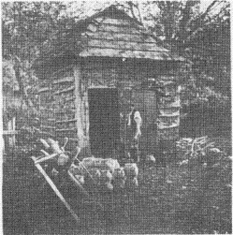
1. fk. Katlanszín, az égetéshez elő-
készített bükkfával és fazekakkal, Dés-
háza.

3. fk. Korongolás: a fazekas adja a formát és
hajtja ki az ajakát, Désháza.

4. fk. Fülhúzás
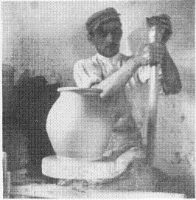
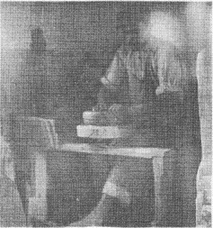
2. fk. Korongolás: a rög befúrása,
Désháza.

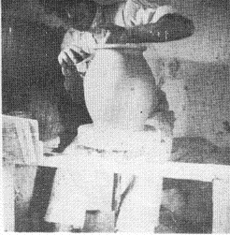

5. fk. Leemelés a korongról
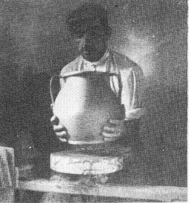

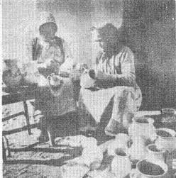
6. fk. Virágozás pemzlivel (az íróasz-
szonyok két fázisban dolgoznak). Dés-
háza.

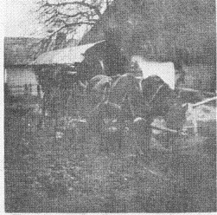
8. fk. Faluzás a désházi edényekkel.

9. fk. Désházi edények.
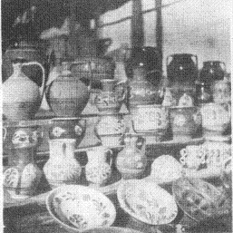
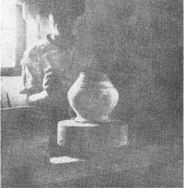
7. fk. Megcsapatás szaruval a korongon,
Désháza.

10. fk. Zilahi edények.
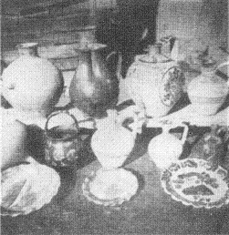

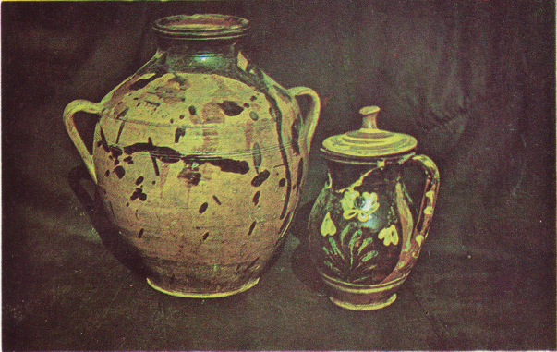
1. Kanta és tejcsupor fedővel, Désháza.

2. Tányérok, Désháza.
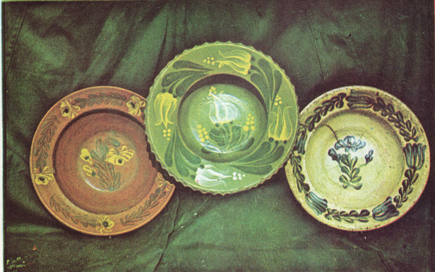

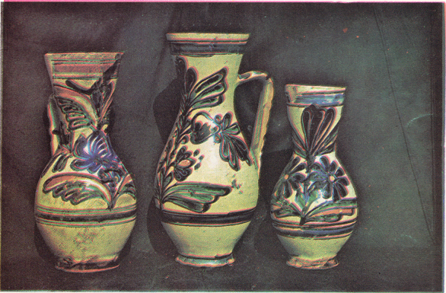
3. Növényi díszű kancsók, Zilah

4. Madaras tányér és tál, Zilah.
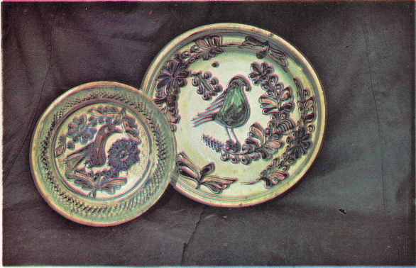

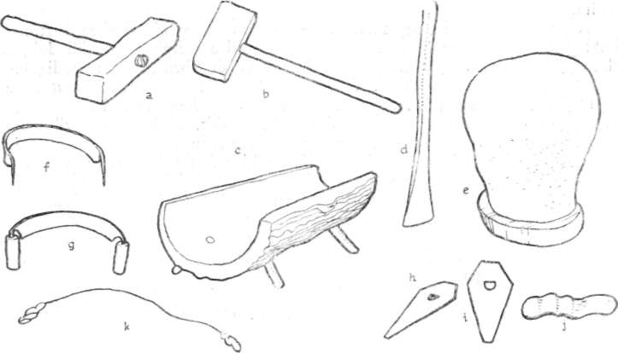

3. rz. Agyagmegmunkáló szerszámok: a-b. Furkók, Désháza (a továbbiakban Dh.) és Zilah;
c. Bőcsőpad vagy agyagáztató pad, Dh. d. Agyagvágó, Dh. e. Tőkére helyezett agyag, Dh. f-g.
Agyagszelők, Zilah és Dh. h-i. Fakések (20–25 cm), Dh. j. Csípőbőr, Dh. k. Meccődrót.

fényesebb”, s így „piaci edénynek” igen alkalmas, a sárgaagyag előnye, hogy
a belőle készült edény „jobban szűri a vizet”, a víz nem „iszapízű” benne s
tűzállóbb is. Ilyenformán tehát az utóbbiból készülnek a vizesedények és az
otthoni használatra szánt főzőedények. Többnyire mégis különböző arány-
ban keverik a kétféle agyagot, hogy azok kiegészítsék egymás tulajdonságát.
A tiszta kékagyag magában alig nyúlik a korongon, a tűzön pedig könnyen
elpattan, ezért az ilyenből készült káposztásfazekat már újonnan megdrótoz-
zák, vagy inkább több sárgaagyagot és még a Szamosról (Szamosudvarhely)
hozott fövenyet is kevernek hozzá. A háború óta azonban, mióta oly fontos
az edények piacossága és a gyors munka, mindinkább a közelben található,
idegen anyagot (pl. mészkövecskéket) nem tartalmazó és a mázat magába nem
szívó kékagyagot használják előszeretettel. Irigylik is ezt az agyagot a déshá-
ziaktól a környékbeli fazekasok, mivel hasonló még csak Zilahon van, de
ez háromszor mélyebben a földfelszín alatt, mint Désházán. 1906-ban a Pes-
ten tartott kerámiai tanfolyamra mindenfelőlről hoztak agyagot, de a zilahit
tartották a legjobbnak, úgy hogy a tanfolyam előadója is ezt vezette be. A
régiek azonban, kik többet adtak a tartósságra, mint a mutatósságra, a hagyo-
mány szerint hosszú küzdelmet folytattak azért, hogy a sárgaagyag bányahe-
lyét megszerezzék, mely eredetileg a szomszédos Dablyonújfalu (Bîrsa) birto-
kában volt. Végül is cserében az agyaghelyért átadták a falu földesurának
a Désházát mint nemesközséget megillető kocsmatartási jogot (regale).
Mindkét agyagbányahely községi terület lévén, a fazekasok, akárcsak a
házfalat mázoló asszonyok, szabadon hozhatnak innen szükségükre. Az agyag
biztosítására az agyagbányahelyeket – mint láttuk – Zilahon is megtartot-

73

ták köztulajdonban, illetve, ha előbb magánbirtok volt, a fazekascéh megvá-
sárolta.
Agyagért Désházán egyszerre 2–3 fazekas megy ki, részben biztonsági
okokból, mert nem egy ízben nyomta oda a föld a mélyben egyedül dolgozót
(pl. Petkes Elemért, vagy Hunyadi Imrét a 30-as években), főként pedig, hogy
könnyebben dolgozhassanak. A felszíntől lefelé kútszerű agyaglyukat ásnak,
majd a kb. 3 m vastag földréteg és araszos fövenyréteg alatt elérve az agya-
got, kibányásznak belőle egy-egy jó szekérre valót. A kútban egyik ember
ásóval, majd kapával dolgozik, míg társai fa állványfélén vagy létrán állva
kézről kézre adogatják ki egy kis teknőben a kiszedett földet, majd a jó agya-
got. Akinek nincs szekere, vagy a bányához közel lakik, a hátán (kétfelé
megeresztett zsákban) viszi haza. Egy ilyen tere kb. 70 kg, ami 20 db szilke
vagy 40 kupáscsupor készítésére elegendő. Ugyanakkor egy szekér agyagból
egy egész katlan edény kitelik. Zilahon a mély agyagveremből magát az
agyagrögöt adogatják föl kézről kézre, s mindig szekérrel viszik haza a kibá-
nyászott mennyiséget.
Az agyag megmunkálása mind Zilahon, mind Désházán a verés, szelés,
áztatás, tapotás és gyúrás mozzanataiból áll. Désházán a hazavitt agyagot

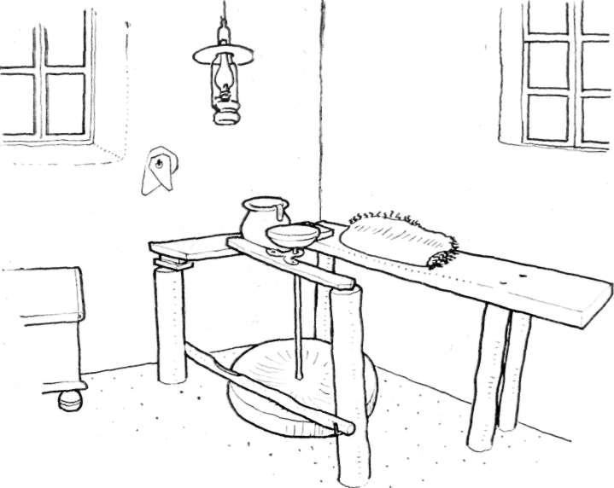

4. rz. Régies cöveklábú korong és elhelyezése a földes padlójú lakóhelyiség ablakánál, Dh. Ré-
szei: cöveklábak, vízszintes lábító, ülés, juhbőrrel, tölgyfa korongalj (alól perselyben, fent a
tengelye vas nyakszorítóban forog), diófa korongtányér, korongdecka és focsosfazék a csípőbőr-
rel, a falon fakések.

74

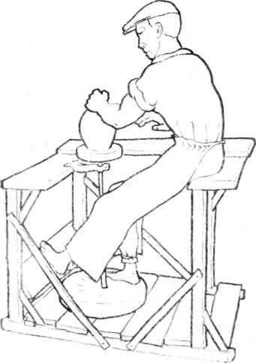 5. rz. Korongolás, Zilah.

kézzel széttördelik dió nagyságú darabkákra, s a teknő alakú bőcsőpadba te-
szik, hol meglocsolják, furkóval (fakalapács, 3 a-b rz.) megverik kétszer-há-
romszor, majd az ásószerű agyagvágóval (3 d rz.) kivágják. Ezután a padból
darabokban kiszedik, s a házban levő agyagostőkére (3 e rz.) jó keményen
fölverik, s amennyi szükséges aznapra, annyit leszelnek belőle a szelő-
vel (3 f-g rz.). A vékony forgácsra szelt agyagot kézzel összegömbölyítik ak-
korára „mint egy szilke” és 4–5 gömölyeget bemártanak egy vizes dézsába
(7. rz.), majd az agyagáztató padba teszik be, ahol pár órát ázik.
Az újból megázott agyagot az agyagtapotóra (lepedő) helyezik, ezen a faze-
kas négyszer-ötször megtapodja, ilyenkor kívülről befelé halad, csigavonalban.
A laposra eltapodott agyagot esetleg még ököllel is meggyúrják, hogy közben
kiszedjék az agyagbököket, majd a lepedőn tekercsbe csavarják s madzaggal
több nagy darabba metszik föl. Egy-egy ilyen darabot aztán a műhelyre
(korongállványra) tesznek, hol kézzel felszaggatva a készítendő edénynek
megfelelő nagyságú rögöket vernek belőle. A nagyobb edény számára egy-
szerre 5, kisebb edénynek meg egyszerre 10–20 rögöt készítenek elő, csattog-
tatnak fel a műhelyre.
A kövér palás agyag soványítására használt homokot tapodáskor vegyí-
tik bele, éspedig egy gyúrás (20–40 edényre való) agyaghoz rendszerint egy
összemarék fövényt kevernek.
Aszerint, hogy mit szándékoznak készíteni, az agyagot keményebbre (pl.
tálaknál, „hogy a tál le ne üljön”) vagy puhábbra (pl. kantánál) dolgozzák
ki.
Aki teheti, télire nagyobb mennyiségű agyagot hord haza, mert az otthon
kifagyott agyagban többé nincsen bög.

75

KORONGOLÁS, ÉGETÉS

A kibányászott agyag kellő előkészítése, egyenlősítése, tisztítása és tömö-
rítése (azaz levegőtlenítése) után sor kerül a formálásra.
Az agyagnak edénnyé alakítása a lakóház ablak felőli sarkában elhelye-
zett műhelyben történik. A régimódi műhely (4. rz.) a fal mentén húzódó cö-
veklábú padból és az eléje helyezett, ugyancsak földbevert lábazatra szerelt
korongból áll. Jobbkéz felől van a polc, ezen állanak az előkészített rögök,
a vízzel tele focsóstál, a csípőbőrök (3 j rz.), a rézdrót (3 k rz.) s egyebek, a
falon pedig, szegre akasztva tartják a fakéseket (3 h-i rz). Régen a korong-
tengely tölgyfából készült, csak alsó végén volt egy kis vascsap, a 20-as évek-
től kezdve azonban a vastengely terjedt el. A vas tengelyvég lófogon forog,
vagyis csapágynak ló zápfogat helyeznek. A korongalj csere- vagy tölgyfá-
ból, a korong teteje vagy tányéra pedig bükkfából vagy diófagyökérből való.
A műhelynél dolgozó mester az ablakon át jobbról és hátulról kapja a
fényt, vagy a fölfüggesztett petróleumlámpánál dolgozik. Nagybányán a ko-
rong mellett háromlábú mozdítható széken ül a fazekas, Zilahon a cöveklá-
bak rég elmaradtak. Újabban a désháziak is e mintára készítik műhelyeiket,
s így az mozdítható „bútora” lesz a háznak. A fazekas rendszerint maga ké-
szíti el műhelyét; legnehezebb a nagy keményfa korongalj kifaragása.
A padon ülő fazekas meztelen jobblábával rúgja a lendítő kerékként
szolgáló súlyos alsó karikát (5. rz.), miközben a felső karikára felütött és
erős nyomással (hogy szél ne maradjon benne) középre szorított rögöt keze
közt alakítja: először is hüvelykujjával középen befúrja, majd széthúzza a
rögöt az edény fenékszélességének megfelelően, utána az egész vastag gyűrűt
fölhúzza elsőre, majd leszorítja, s újból fölhúzza csőbe a készítendő edény

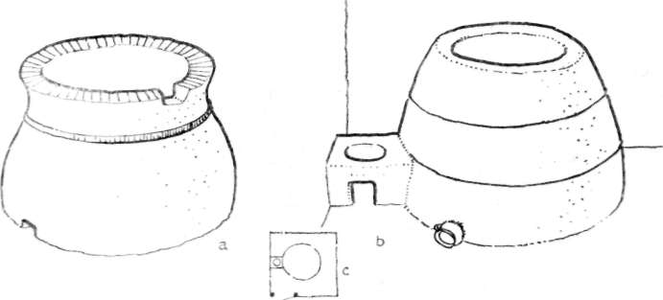

6. rz. Égetőkatlanok. a. Zilahi katlan téglából, tapasztva és vasabronccsal; kiszélesedő peremére
rakják körbe az edényeket, és kis csorbáján hajol be a mester be- és kirakáskor. (Belső átmérő
alol 150 cm, felül 120 cm, magasság 120 cm. A katlan 700–800 tányér, illetve 200 vegyes
edény, vagy 140 korsó befogadására alkalmas.) b. Molnár Dani abroncsozott égetőkatlana, Dh.
(A katlan egyik száját fazékkal zárják el; külső átmérője alol 153 cm, felül 97 cm, magas-
sága 110 cm). Balról szapuló katlan. c. Katlanszín alaprajza, Dh.

76

magasságának megfelelően. Ettől kezdve adja a formát: előbb az edény öblét
(belül a balkézzel, kívül a fakéssel alulról fölfelé) idomítva, majd az ajakát
hajtja ki (előbb kézzel, azután késsel, végül nedves csípőbőrrel simítva), végül
a nyak alá körbefutó kalárist húz, alól pedig kis kihajló fenékszeget alakít
fakéssel, hogy mázoláskor az edényt szájával lefelé is lehessen kézben tartani.
Korongolás végeztével kézzel szorítva, fejő mozdulattal, lapos fület húz,
amelyből a megfelelő hosszúságú darabot (két ujj közt lecsípve) egyik végén
az edény ajakához, másik végén az edény hasához ragasztja (tapasztja). Az
így kész edényt meccő-dróttal a korongról leválasztja és leemeli.
A közönséges fazékfélék e korongolás-menetétől némileg eltér egyes
más edények formálása. A nagyméretű edények korongolása igen nagy erőki-
fejtést és óriási gyakorlatot követel („itt nem lehet hibázni, mert ha kicsit el-
néz, csaphatja is össze az egészet”), a régiek által készített mázatlan vékásfa-
zekat meg éppen három csőalakú részből készítették, s miután e részeket egy-
máshoz simogatták, a korongon kellően kiöblösítették az egészet. E munkát
két ember végezte: egyik forgatta a korongot, a másik meg formálta az
edényt. Több darabból készül a karcsú nyakú korsó korongolt dereka és
nyaka, kézzel formált rostélya, füle és csecse és a kanta (ennek rostélyt már
nem tesznek). Az első világháború előtt a korsónak és kantának nem tettek
csecset, mint ahogy a nagybányaiak ma sem tesznek. Az „ügyes” korsó és
kanta készítése nagy hozzáértést kíván.
A fentiekből is kitűnik, hogy a korongoló napi teljesítménye az edény-
fajtától függ. Míg tálból, tányérból még a lassabban dolgozó (alaposabb, vagy
a fiatalok szerint – „matatóbb”) idős fazekas naponta is elkészít 70–80-at,
s 50–60-at a gombos fedőből, a füles tejescsuporból már csak 40-et, főzőfa-
zékból, szilkéből 25-öt–30-at, a korsóból, kantából pedig csak 20-at–25-öt.
Ilyenformán egy katlan edénynek csupán kikorongolásához két hét szükséges.
Mindenféle más fazekasmunkát is (az agyag bányászása és előkészítése, az
égetéshez szükséges fa előkészítése, az égetés, a máz és festék beszerzése és el-
készítése, festés és mázolás, a nagybani eladás) számbavéve (de természetesen
levonva a téli hónapokat, amikor alig lehet dolgozni), az a jó erőben levő
férfi, aki csak fazekassággal és földműveléssel foglalkozik (és még egész csa-
ládja is segít neki: a feleség vagy nagylány szárasztja, borogatja, simogatja,
írja, virágozza és mázolja az edényt, őrli a mázat és a festéket, a gyerekek
kéz alá adják az edényt a katlanban való égetéskor vagy máshová való rako-
dásnál), egy évben elkészíthet 10 katlan (kb. 3500 darab) edényt is, az idő-
sebbje viszont legfennebb 3–4 katlant.
Télen inkább estefelé dolgoznak, mikor az asszonyok fonnak. Az ekkor
készített edényt azonban csak tavasszal égetik ki, mert a külső hideg elhasí-
taná égetéskor a katlanban az edényt. De télen egyébként sem volna keletje
az edénynek.
A kikorongolt és megfülezett edényt megszárítják. A kantaféléket, miután
kicsit szikkadtak, szegre akasztva is lehet szárítani, de az edények nagy tö-
mege a lakóház mennyezetéről lógó vaskampók által tartott vízszintes lázsa-
fákra fektetett szárítópolcokon szárad ki. A ház belseje azért alkalmas a szá-
rításra, mert itt egyenletes meleg van, nem éri egy oldalról az erős napfény,
amely az edényt megrepesztené. A félig száraz edényt megfordításkor sorban
megsimogatják kézzel, hogy felülete sima legyen.

77

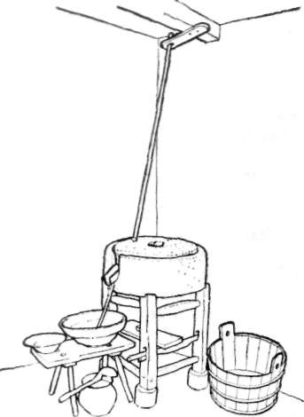

7. rz. Molnár Dani fazekas mázdarálója vagy
rezsnyicéje, Dh. A követ Rettegről (oda pe-
dig Csicsóújfaluról) hozták. Látható a felső-
kő a hajtófával és középen a kődökkel, alatta
az alsókő, balról kisszéken az öntőtál,
melybe fa pálcikán csepeg a vízzel őrölt festék
vagy máz, továbbá egy tángyér, alol meg a
gelétes szilke és öntőkalán, jobbról az agyag-
mártó dézsa (a tőkéről már leszelt agyag ázta-
tására)

A teljesen száraz edény kiégetésére szolgál a fazekaskatlan (6. rz.). Ez
sosem volt mindenkinek, mert a katlant esőtől-hótól védő tetőcseréphez ne-
hezen jutottak hozzá, és nem volt mindenkinek az udvarán a katlanszín (6 c
rz.) elhelyezésére alkalmas hely. A désházi fazekasoknak 1954-ben fele (16)
rendelkezett saját katlannal, s itt égettek a többiek is, akik aztán évente va-
lami segítséggel viszonozták a katlantulajdonos szívességét.
A katlant – akárcsak a nagybányaiak – vályogtéglából építették cson-
kakúp alakúra (6 b rz.), rendszerint 110 cm magasra, alol kb. 150 cm, felül
meg 100 cm átmérővel, vagy arányosan nagyobb vagy kisebb méretekkel. A
kisebb katlan előnye, hogy hamarabb megtelik s az edény sem nyomódik és
ragad össze benne olyan könnyen. Hogy az erős tüzelés szét ne vesse, a kat-
lant régen fa-, majd vas-, újabban meg drótabronccsal összeszorítják. A kat-
lan tetején nyitott, alol meg – egymással szemközt – két szája van, melye-
ket befűtés után rossz fazekakkal tömnek be, hogy a hideg szél, huzat ne re-
pessze meg az edényt. Jellemző, hogy Zilahon is csak ilyen kétszájas katlan
van és a désiházitól csupán körte formájával és a kihajló tetején (a jobb bera-
kodásért) meghagyott csorbájával különbözik (6 a rz.).
A katlan alapja a föld színe. A berakáskor legalul kerülnek lábnak a
kisebb szilkék, úgy helyezve egymás mellé, hogy a katlan szájai kö-
zött, meg a katlan fala mentén körben fél sukkos (14–18 cm) tűzjárat ma-
radjon. A szilkékre kerülnek aztán a nagyobb fazekak, gyűrű alakban egy-
másba tolva, fennebb a tálak, legfelül pedig a tányérok kockába összeborítva,
végül az egészet törött cserepekkel fedik be. A berakáskor a fazekas egy
ideig a katlanban áll, majd a fennebb kerülő edényeket kintről helyezi el.

78

Tüzelésre Désházán vékonyra hasított száraz csere- és tölgyfát, vagy –
főként Zilahon – bükkfát használnak; ezt rendszerint másoktól kellett vásá-
rolniuk, újabban meg Désházán az erdők tallózásából „kerül ki” az égetéshez
szükséges fa. A kétszeri égetéshez kb. 1 méter fa szükséges; míg ennek egyik
felével az első égetéshez hevítenek, a következő égetéshez szolgáló fa a katlan
közelében szárad. A begyújtáskor ügyelnek, hogy a katlan fokozatosan mele-
gedjék át, nehogy a hirtelen meleg elvágja az edényeket. Tehát először csak
a katlan szája előtt csinálnak tüzet, majd ennek parazsát nyomják a tűzjára-
tokba. Ekkor kezdődik aztán a két nyíláson át felváltva a tüzelés, ügyelve
arra, hogy a katlan tűzjáratai minél egyenlőbben kapják a tüzet. Az edények
első égetésekor átlag 7–8 órán át tüzelnek, mindaddig, míg a csak a katlan
tetejét fedő cserepek az izzástól átfehérednek, „mint a gyócs”. Hogy a tüzet
és izzást jobban figyelhessék, rendszerint este, sötétben fognak az égetéshez.
Az égetés után kiszedett cserépedények nagy részét mázzal leöntik, majd
ismét berakják a még meleg kemencébe, hogy másodszorra mázra égessék. A
6–7 órán át tartó tüzelés után a fazekas már látja a tűznyílásokon és csere-
pek közt belesve az edények tiszta fényéből, hogy a máz ráolvadt az edényre.
Ekkor aztán tovább nem hevítenek, mert ha megeredne a máz, összeragadná-
nak az edények, s elégne a máz is. Második égetéskor derül ki aztán, hogy
mennyire volt tiszta az agyag, mert pl. ha mészkődarabkák maradtak benne,
ilyenkor ezek kiszórják magukat s az edényfalon lyukak keletkeznek. A má-
sodszori égetés tehát nagy körültekintéssel járó idegmunka.
A katlanba, ennek méretétől és az edények nagyságától függően, 300–
450 edény fér be s a bekerülő edénymennyiség összetétele évszakok szerint
változik. A tavaszi katlanba például Désházán sok csuporféle (80–90), szilke
(50–60), tál-tányér (90–100 darab) és fedő kerül. A csuporfélék nagy
száma a juh, kecske és tehén tavaszi ellésével s bő tejelésével kapcsolatos: sok
edény kell a tej altatására és fejéshez. A szilkében viszont a tavasztól a mezőn
dolgozó (kapáló, szénagyűjtő) családnak viszik ki a meleg ételt, amit aztán
tányérból esznek meg. Fedőre is szükség van ilyenkor, mert megjelennek a
legyek. A nyári katlanba már kevesebb tál-tányér és több vizesedény (kanta,
korsó) kerül; utóbbiakat a kinti melegben végzett nehéz testi munka teszi
szükségessé. Zilahon különösen sok korsót készítenek: 140–150 darab is ke-
rül belőle a nyári katlanba. Az őszi katlanban Désházán a legtöbb helyet a
nagyméretű fazekak foglalják el, melyeket káposztafőzésre, savanyításra és
lekvárnak vásárolnak, viszonylag sok boroskancsó (15–20 db) és boroskorsó
(20–25 db), a hűvös idő beálltával pedig a kisgyermeknek való éjjeli is. Ezek
mellett ősszel újból készítenek valamennyi csuprot is (50–60 db) és igen sok
tálat és tányért, fedő viszont már nem kell, mert nincsen légy. Zilahon már
az aratástól kezdődik a mázas edény (szilke, csupor, tángyér) szezonja. Augusz-
tusban az uborka, karácsonyra meg a töltöttkáposzta számára a fazékféle ké-
szítése áll első helyen. Egy jól megrakott zilahi fazekaskatlanban tavasszal
meg lehetett számolni 62 db 1,2 és 3 literes szilkét, 82 tejescsuprot, 15 kan-
tát, 62 fedőt, 21 poharat, 155 laposedényt (tálat, tányért), 38 virágcserepet
az aljával, 4 tésztaszűrőt, 16 apró korsót (gyermekeknek) és 3 sótartót, össze-
sen tehát 458 edényt.

79

MÁZOLÁS, FESTÉS

A fazekasok, bár korongoló munkájukat nem tartják „művészi” tevé-
kenységnek, elsősorban a korongon nyert idom alapján ítélnek valamely
edényt „szép”-nek vagy „csúnyá”-nak. Ugyanakkor az edény legfőbb „ékes-
sége” a máz. A vásárlók nagy része a mázat tartja az edény fő ékességének,
ezért szeretik elsősorban a désházi edényt is. A vásárló, mikor válogat az edé-
nyek közt, azokat tenyerével sorra végigsimogatva vizsgálja, hogy „szép si-
ma-é a máz rajta”. A désházi tömött és sima „kékagyag” felületén a máz
valóban szépen megül, mert csak kis része szívódik a pórusokba. Ilyenfor-
mán e mázas edények jól fedettek, tehát nem szivárognak, simák, tehát köny-
nyen moshatók és szép fényesek, s elsősorban épp e csillogásuk tette őket a
régi kisablakú parasztházak egyik legfőbb díszévé. A minden más díszítést
nélkülöző hagyományos désházi zöldmázas edények közkedveltek voltak a
környék piacain.
A nevezetes ősi ólombánya-központ (Nagybánya) közelsége folytán a szi-
lágysági fazekasok a mázhoz rendszeresen és viszonylag olcsón hozzájutottak.
Mázszükségletét a désházi fazekas maga vagy megbízottja szerezte be Nagy-
bányáról. A századforduló tájától kezdve a festékkel együtt a helybeli keres-
kedőktől, a 40-es évektől pedig a szövetkezetből vásárolja. Egy katlanra való
edényhez régen kevesebb, a század elejétől azonban már átlag 7–8 kg gelét
(ólomsalak, „litárga”) kell. A geléthez ugyanannyi porondot is kevernek. Ré-
gen ezt Váralmásról hozták, az ottani Kőhegyből, újabban a Zsibó melletti

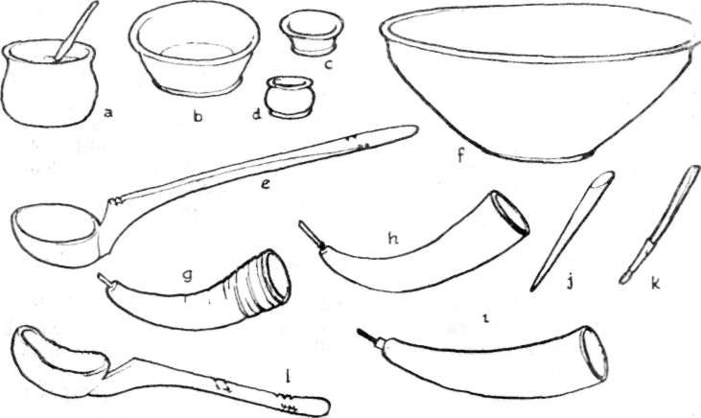

8. rz. Festő és mázoló eszközök Zilah (Z) és Désháza (Dh). a. Festékes csupor (Z), b. ge-
létmérő fontos (Dh), c-d. rézpormértékek (Dh), e. öntőkanál (Z), f. öntőtál (Z) g-h. író-
szaruk, mokány ökör szarvából és cserépből, libatollal (Dh), i. szaru, régen edények lazúro-
zására, újabban csak korsók szaruzására (Z), j. orsó lyukasztáshoz (Dh), k. pincus virágozás-
hoz, l. öntőkalány (Dh).

80

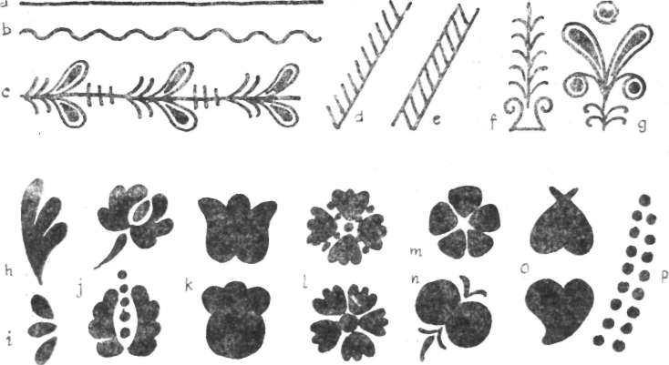

9. rz.. Szaruval írott (szaruzotl) és ecsettel virágozott gyakoribb mintaelemek, Désháza. Szaru-
zott minták: a. egyenes csapatás, b. ökörhúgyos csapatás, c. lapuzás, d. fogas, e. létra, f. fe-
nyőág, g. csokor; ecsettel festett minták: h. lapu, illetve i. vonalak, j. rózsák, k. tulipánok, l.
szegfűk, m. nefelejcs, n. alma, o. szívek, p. gyöngyvirág.

Prodánfalva kecskelegelőjén bányásszák a désházi fazekasok. A zilahiak vi-
szont mindig Prodánfalváról szerezték be a kőport. Sok désházi fazekasnak
25 kg elegendő egy esztendeig is, és e mennyiséget rendszerint ki-ki a hátán
zsákban szállítja Zsibóig, onnan meg alkalmi szekérrel Désházára. A poron-
dért a prodánfalvi határkerülőt egy-egy tányérral ajándékozzák meg. A szín-
telen máz a rézportól kapja zöld színét; a rézpor a katlanban elégett innen-
onnan összeszedett vörösréz hamuja, melyből egy gelétmértéknyi (kb.
1/3 kg-os cserépedény, 2 d, 8 b rz.) geléthez és ugyanannyi porondhoz egy
rézpormértéknyi (egy jó evőkanálnyi űrtartalmú cserépedény, 2 e, 8 c, d rz.)
szükséges. A ritkán alkalmazott sárga színű máz készítéséhez rézoxid helyett
vasoxidot (a kovács által a tüzes vasról levert rozsdát) kevertek a mázba.
A gelét, kőpor és rézpor keveréket egy nagy tálban felöntik kétszerannyi
vízzel, majd a hosszadalmas őrlésre kerül sor. A kézi őrlő (7. rz., Désházán
ruzsnyica, Zilahon mázőrlő) békasóval vegyes kövét, akárcsak a nagybá-
nyai fazekasok, a misztótfalusi malomkőfaragótól vagy egyesek újabban Ret-
tegről vagy Csicsókeresztúrról veszik. A csicsói kő az előbbinél is keményebb,
„nem őri bele magát”.²⁰ A lábazatra helyezett mázőrlő felső kövének köl-
dökén át kanalanként öntik be a durva masszát, hogy ez a kifolyó nyíláson
már finom pépként csepegjen az öntőtálba. A máz kétszeri leőrlését, mivel ez
sok időt (kb. két napot) igénylő, de nem nehéz munka, rendszerint a fazekas
felesége végzi.
A vízzel ismét felhígított mázanyaggal öntik le, mázolják (a tál fölött,
először belül, aztán kívül) a katlanból első égetés után kivett és még langyos
edényt. A nagy fa öntőkanalat (8 e–l rz.) a vérvölgyi cigányok készítették. A
mázolás mértéke edényfélék szerint különböző: a régimódi káposztásfazekat

81

egyáltalán nem mázolják, de a főzőfazekakat, kantákat is csak belül és a szája
meg a füle körül, a fedőket kívül, a korsókat pedig csak a szája körül és a
csecsénél mázolták a tartósság és tisztántartás érdekében.
Désházán az edények nagyrésze parasztosan, azaz mázolás, alapszín és
festett dísz nélkül, csupán egyszeri égetéssel készült. Ilyenek voltak sokáig
mindenekelőtt a főzőedények, amelyek a régi szabadtűzhelyen úgyis hamar
összefüstölődtek. Több-kevesebb díszítést csupán a többi edény kapott: min-
denekelőtt a korsó, mellyel a lányok a falu kútjáról hordták az ivóvizet,
a kanta, amelyben ünnepen és vendégségben bort szolgáltak fel, s a tál
és tányér, melyet ugyancsak vendégségek és ünnepek alkalmával használtak,
máskor meg a ház falát díszítették velük. A korsó és kanta díszítése valójá-
ban a fazekas korongoló-munkájának folytatása volt: a megszáradt edényre
a korongon való forgatás közben a lúdtoll csőben végződő, tehénszarvból ké-
szített szaruval (8 g–i. rz.) körben vízszintes vonalakat – egyenes zsinórt,
vagy hullámos ökörhúgyot – írt, azaz megcsapatta fehér festékkel (9 a, b rz.).
A tál, tányér, és a tejtartó csupor díszítése viszont már a fazekasné munkája
volt, aki a megszáradt edényeket sorban betarkálta, berázta (lepreckelte) egy
kis zöld mázzal; úgy égették ki. Ennek a szerszáma a tollból összekötött pe-
met vagy pincus volt (8. rz.).
Azonban már jóval 1848 előtt szokásos volt a falra vagy fogasra
tett tálak és tányérok egy részének az agyagot takaró festékkel való bevo-

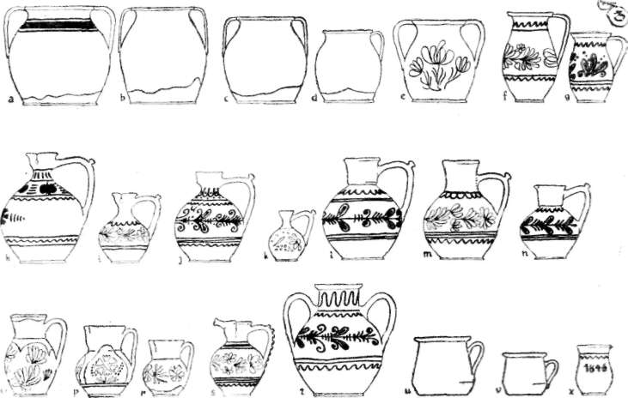

10. rz. Désházán készült edények (1:12): a. nagy káposztásfazék (mázas), b-d. zöldmázas, főző-
fazekak (8, 5 és 2^{1/2} l.), e. virágozott fazék, f. virágozott kupás tejescsupor (1,5 1) és g.
szaruzott félkupás tejescsupor, h. paraszt mezeikorsó, i. virágozott gyermekkorsó, j. szaruzott
vizeskancsó, k. picikorsó, l-n. vizeskanták, o-r. virágozott boroskancsók, s. boros csatlós, t.
uborkáskanta, u-v kupás (1,5 l.) és félkupás tejfelescsupor, x. parasztcsupor (mázatlan).

82

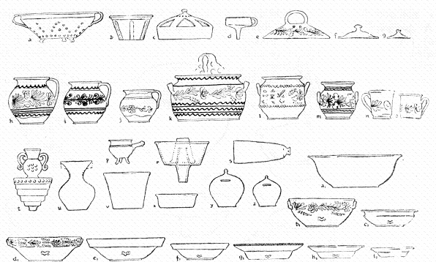

11. rz. Désházán készült edények (1:12): a. szűrő, b. kalácsforma, c. csirkeitató, d. tő-
csér, e. fazék- vagy fülesfedő, f. tejescsupor- vagy gombosfedő, g. kis gombosfedő, h. na-
gyobb szilke, i. kupás szilke, j. kisebb szilke, k. nagy ételvivő mezőre, l–m. nagyobb és
kisebb komaszilke, n. pohár, o. vizespohár, p. kicsi lábos, r. boroskotyogó, s. kürtőskalács-
sütő, t–u. virágváza, v. virágcserép, x. cserépalja, y–z. nagy és kis persely, a1. mosdótál, b1. vi-
rágos mártásos tál, c1. mártásos tál, d1. káposztástál, e1. levesestál, f1. pománástál, g1. zsírba-
sültnek való tángyér, h1. evőtángyér (levesnek), i1. kicsitángyér (második fogásnak).

nása, borostyánozása. A borostyánt Misztótfalun ásták a szegényasszonyok és
árulták – még legutóbb is – a nagybányai piacon a helybeli és környékbeli
fazekasoknak. Megtörve és megőrölve, ha csak kevéssé hígítják, majdnem fe-
kete, jobban felhígítva és belőle keveset mázba téve, vöröses barna
színt ad. Az 1930-as évektől Désházán is találnak borostyánföldet, a Bükk-
ben levő agyagbányák sárga porondja közt. A fehérfestéknek alapszínként
való alkalmazását későbbinek mondják, bár más hagyomány szerint, a szom-
szédos Dablyonújfalu földesurával kötött egyezség értelmében ez már
1848 előtt szekérszámra szállíttatta Désházára a láposbányai fejérföldet. Ké-
sőbb a falubeli zsidó kereskedő hozatott belőle évente egy-két szekérrel, ami
elegendő is volt. A kaolinos fehérföldet az 50-es években a láposbányai ma-
gyar szegényasszonyok ásták és tenyérnyi átmérőjű s ujjnyi vastag korong
formákba öntve árulták a fazekasoknak vagy megbízottjaiknak (2 karikát
1 lejért).
Az alapfesték, melyet ugyancsak nagykanállal öntenek az edény látható
(külső) felületére, nagyban emeli az edény finomságát és díszességét. Az
edény falának simává tétele és a közönséges agyagétól elütő alapszín lehetővé
teszi a feltűnőbb és fejlettebb díszítést. A fehér alapozású tányér földjét, la-
pos felületét, miután az alapfesték megszáradt, késheggyel karcolt virágokkal
díszítették. A karcolt vonalakon az agyag első égetés után pirosat adott ki,
a mázzal való égetés után pedig sötétbarnát. A sötétbarnára borostyánozott

83

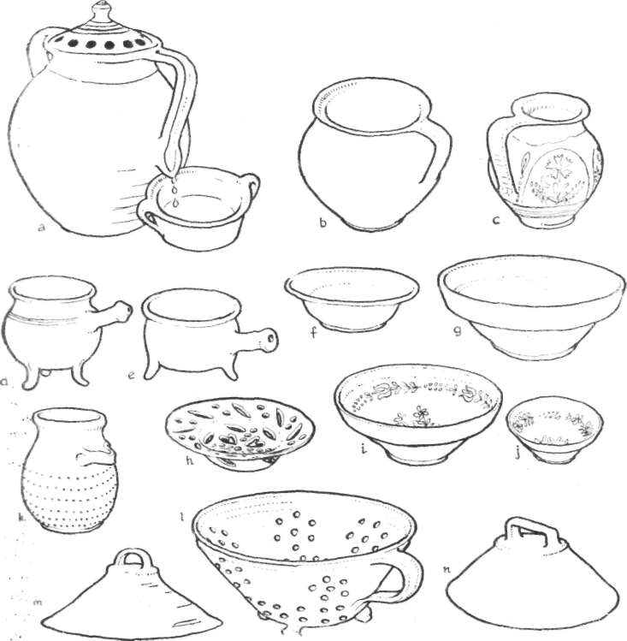

12. rz. Désházán és Zilahon készült edények: a. régi káposztafőző (fazék), a füle csator-
náján folyik le a pára az oda helyezett lábosba, b, c. szilkék, d. régi forma lábos, e. tokos
lábos, f. tángyér, g. tál, h. palacsintás tángyér, i–j. falra való nagy- és kistál, k. paradi-
csomszűrő, l. tésztaszűrő (laskaszűrő), mind Désházáról, m, n. mázatlan és mázas nagy-
fedők (lábosra), Zilahról.

régi boroscsatlósok és dísztányérok viszont szaruval írott fehér virágozást
kaptak (9 a–g rz.). A motívumok egyes részeinél a fehér vonalat vagy pety-
tyet rézporral vagy vasporral festették le, ami a mázolás után kiégetve vilá-
gos zöld, illetve sárga lett. A két alapszínt adó festék megjelenését követően
a jellegzetes színek tehát: az égetett agyag vörös, a borostyán feketés, bar-
nás vagy sárgás, a vasoxid sárga, a rézoxid zöld és a fehérföld fehér.
A gyári edények megjelenésével azonban már a 70-es–80-as évektől
kezdve a désháziak is kénytelenek még díszesebbé, színesebbé tenni tányé-

84

raikat, boroskancsóikat. Ettől kezdve – mértékkel ugyan – használják a
drága kék lazúrt, majd a századforduló tájától a „szaporább” kobaltot. A
zöld kromfestéket kevésbé használták Désházán, mivel igen drága volt (a
kék festékkel együtt külföldről hozatta a boltos) és a rézhamu is tetszetős
zöldet adott. A kék festékek használatát a nagybányai fazekasok példájára
vezették be, ahol a múlt század második felében a kékkel szaruzott edénye-
ket nagyban készítették. A századforduló táján már egyes désházi fazekasok
is (pl. Molnár József és Máté Tibor) tökélyre vitték a nagybányai kékkel
írott edények készítését.

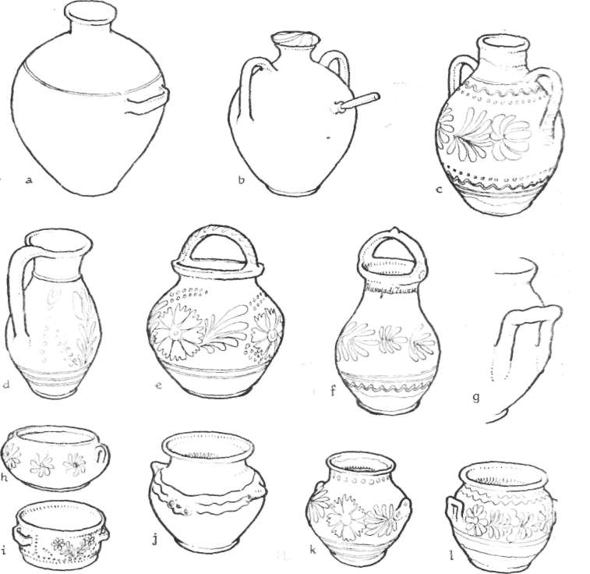

13. rz. Désházán és Zilahon készült edények: a. uborkáskanta (mázatlan, kb. 18–20 l.),
Zilah; b. mázatlan ecetes edény (fent ruhacsombalyaggal fedve), c. uborkáskanta (fehér
festéssel, mázas), d. tejescsupor, e. fennfüles, f. locsoló (alol két lyukkal, a ház földje ön-
tözésére, Hunyadi Zsuzsa felírással), g–l. komaszilkék Désházáról.

85

A désháziak egészen az első világháború végéig csak szaruval tarkázták
edényeiket, s egyes fazekasok (Nagy Károly és Szarvadi József) még az 50-es
években is csak ezzel dolgoztak, holott a szaruzás nehézkes munka, mert ha
a festék igen híg, akkor elfut az edényen, máskor meg lassan szivárog a
csövön, esetleg be is dugul. 1925 tájától azonban a zilahi fazekasság hatására,
ahol már az első világháború előtt áttértek az új technikára, elterjed a pemz-
livel való díszítés, s ezzel együtt az új technikának megfelelő sajátos elemek-
ből komponált mintakincs meghonosodása (9 k–p rz.). Nagy Gazsi és La-
katos Miklós voltak az első újítók. Ezt az újítást szükségessé tette a gyári
díszedények révén a „tarka”, „virágos edény” iránt fokozódó vásárlói igény,
az iparművészeti tanfolyamokat járt zilahi és nagybányai fazekasokkal folyó
állandó verseny a piacért, és az újabb díszítő technika alkalmazásának gyor-
sasága s mutatóssága.
Akik nem maradtak a szarunál, kezdetben csakis ecsettel dolgoztak, pár
év múlva azonban általános lett a szaru és az ecset együttes használata: a
lapuk és virágok ecsetelése után szaruval teszik föl a díszítményt egybefogó
szárakat és kiegészítő vonalakat, pontokat, majd a forgó korongon a faze-
kas ugyancsak szaruval csapatva adja meg a díszített felület alsó keretét. E
három fő fázison belül (ecsettel virágozás, szaruval vonalazás, korongon való
csapatás) még az egyes színek szerint is külön szakaszokban kell dolgozni,
mert a meg nem száradt festékek összefolynának. Lehetőleg két nő családtag
végzi a virágozás egyes szakaszait, szárító melegben, lehetőleg erős napsütés-
ben. Maga a fazekas nemigen ért a virágozáshoz, amit nem is tart a mes-
terség részének, csak járulékának. Két nő (pl. feleség és anya vagy leány)
szalagmunkával naponta 100–140 edényt is megvirágoz díszesen. Egyes asz-
szonyok pedig olyan gyakorlatra tesznek szert, hogy egy nap alatt kettesben
egy egész katlan edényt kidíszítenek (persze csak egyik felükön és csak
egyszerűbb mintával). Egyes szegényebb asszonyok mint íróasszonyok keresik
sovány kenyerüket: napszámba járnak olyan fazekasokhoz, kiknek nincs ott-
hon segítségük.
A hímzéshez értő désházi asszonyok és lányok cserépedényekre kerülő
mintáin is kimutatható a napjainkban még mindig virágzó helyi népi hímző-
művészet hatása. A „fejből” dolgozó edényfestő nők alkotó munkája elsősor-
ban hímzésmintáiknak az edények formájához és az edényfestés technikájához
való alkalmazásában áll, bár ugyanakkor természetesen figyelembe veszik a
helybeli fazekasművészet hagyományait, a szomszéd fazekasközpontok dí-
szítőtevékenységét és a piac igényét is. Fontos tényező ezen kívül egyes fes-
tékek megléte és ára is; jelenleg a kék festék hiánya okoz sok nehézséget,
holott a vörös, zöld és fehér mellett a kék is megszokott és kedvelt színe
lett a vásárlóknak. A kék festék negyedszázados hiányával magyarázzák pl.
azt, hogy a Zsibó környéki román falvak lakossága leszokott arról, hogy
lakása díszítésére désházi edényeket vásároljon. Egyre több fazekas volt kény-
telen visszatérni edényeinek (főleg a korsóknak és kantáknak) az „ősi”
– vörös alapon fehérrel írott – díszítéséhez, vagy felhagyni teljesen a gaz-
dagabb díszítést igénylő edényfajták készítésével.
A szabadtűzhelyre szánt edényt (parasztfazék) Zilahon sem festették
soha. De még a zilahi vizeskorsó is alapfestés és máz nélkül készült, egyszerű
díszítéssel (parasztkorsó). Az úgyis bekormozódó fazékra kár lett volna a

86

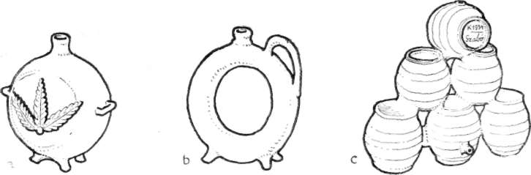

14. rz. Kulacsok Désházáról: a. zöldmázas telikulacs, b. zöldmázas pereckulacs, c. kulacs
hordócskákból „K 1934 – Szabó” karcolt felírással.

festés, a festékkel és mázzal be nem vont korsó meg frissebben tartja a vizet.
A 30-as évek óta azonban a plattenes tűzhelyre készült fazekat, de a korsók
nagy részét is festik, a többi edény pedig már számos nemzedék óta igényes
díszítést kap. Legkezdetlegesebb díszítő festési mód itt is a zöldmáz, a cse-
pegetés és rázás volt. Csepegetett díszű korsónak fehér alapot adtak, s mi-
után az ajakát, a nyakát és csecsét zöldmázba mártották, az edény fehér
hasára nagypemzlivel zöld és fehér mázat csepegettek. Egyes edényfajtákat,
mint a csupor, butykos, szilke, tányér és tál, már a „dédapák” idejében is
díszítettek; nemcsak zöldmázzal vagy rázva, hanem kék lazúrral írva is
készültek (17 h, 18 a–g rz.). A lazúros edény nagyon drága volt, mégis
vették díszedénynek a fogasra és falra, ünnepi alkalmakra, egyesek még
konyhai edénynek is.
A lazúrozás a fehér festékkel leöntött és már egyszer kiégetett edényre
került, nem úgy, mint más festékek esetében, mikor is az edényt „nyersen”
díszítik. A kék lazúrt mázzal elegyítették. 1 font lazúrhoz 1 kicsi mérték
gelétet kevertek s a vízzel kellően hígított mázfestékkel szaruval írták
a virág vagy madár körvonalait, a keretező vonalakat, esetleg az évszámot
is, majd a leveleket egy-egy ecsetvonással felváltva zöld, sárga és sötétbarna
mázzal töltötték ki. A múzeumainkban „zilahi kerámia” elnevezéssel számon-
tartott kancsók, tányérok és egyéb edények jobbára mind ezzel a technikával
készültek, s az évszámos darabok tanúsága szerint főleg 1860–1920 között,
több mint fél évszázadon át volt nagy divatjuk.²¹ A környéken, de a távo-
labbi vidékek vásárain is igen kapós volt a zilahi lazúros edény (így pl.
1917-ben vagontételben szállítottak Mátészalkára is lazúros díszű csuprot,
tányért, tálat, szilkét).
A lazúros edény szaruzását nők végezték, a fazekas csupán a vízszintes
vonalakat húzta meg a korongon. A nők saját hozzájárulása nyilatkozik
meg a korabeli alföldi magyar (népies barokk-biedermeier hatás alatt alakult)
szűcshímzésekkel és bútorfestéssel rokon díszítőminták komponálásában, ele-
meiben és lendületességében. Természetesen e hímzés- és bútorfestésminták-
ból nem csupán a zilahi fazekasasszonyok merítettek; ezzel magyarázható
meg az a szembeötlő kapcsolat, amely a korabeli zilahi és más alföldi (deb-
receni, mezőtúri, tiszafüredi) fazekasmunkák ornamentikája közt látható. Kü-
lönösen jellegzetes a hátrafelé hajló tulipánszárat csőrében tartó madár mo-

87

tívuma s általában a kerek végű levelek tömött sorakoztatása. Mégis a sajátos
színhasználaton és festéstechnikán túl a zilahi edények díszítésének meg-
különböztető sajátja a minták naiv bája, erős stilizáltsága, kivételes deko-
ratív hatása. A minták erőteljes és leegyszerűsített rajza összefüggésben van
a lúdtollas szarv alkalmazásával, amely a körvonalak meghúzására – a
lazúr felhasználásával – a korábbi vékony ecsetet itt is felváltotta.
Ilyen lazúros írott edényekkel szerepeltek a zilahi fazekasok az 1885.
évi országos kiállításon is nagy sikerrel.²² Az 1906–1907-ben rendezett
budapesti iparművészeti tanfolyam, amelyen 4 zilahi fazekas is részt vett,
nagy hatással volt a zilahi fazekasság további alakulására. Új technikai el-
járásokkal, edényformákkal és díszítőmintákkal ismerkednek meg: elterjed
a gipszformák alkalmazása a tányérok korongolásánál, a régi csupor (kancsó)
helyett a keskenyebb bokály (melyet aztán Kalotaszegen vásároltak nagyon),
meghonosul – bokálynál és dísztányérnál – a szaruzás helyett az ecsettel
való virágozás és az új eljárásnak megfelelő nagy felületet borító, sokszínű,
dús növényi minták alkalmazása. Az 1944 januárjában Zilahon rendezett
tanfolyam (Eschenbach Jenő. budapesti iparművészeti iskolai tanár vezetésé-
vel) már nem tudta visszavezetni a zilahi fazekasokat a korábbi hagyomá-
nyokhoz, mert az idősebb fazekasok 38 év alatt megszokták a század eleji
tanfolyamon tanult munkát, fiatal fazekas pedig már ekkor alig volt Zilahon.
Csupán a vizeskorsók egy részén maradt még meg a régies szaruzás és
az ezzel kapcsolatos régies minták. A 30-as évek végétől aztán az új stílus
hatása Zilahról átcsap Désházára is, majd mindkét szilágysági fazekasköz-
ponton – akárcsak egész Erdély fazekasságán – érződik a mind nagyobb
hírnévnek örvendő korondi edények ugyancsak iparművészeti tanfolyamok
alakította díszítési módjának hatása.

EDÉNYFÉLÉK

A szilágysági fazekasáruk jegyzéke igen gazdag. Tudomásunk szerint az
országban egyetlen néprajzi táj fazekassága sem éri el Désháza és Zilah faze-
kastermékeinek választékát (10–18 rz.). E nagy választék feltétlenül kapcso-
latban van a környékbeli földműves lakosság igényességével és a kiterjedt
vásárlókörzet változatosságával, de ugyanakkor fényt vet a fazekasok mes-
terségi tudásának széles skálájára is, amivel e sokféle igényt hosszú időn át
kielégítették. Természetesen a vásárlók igénye nemcsak térben (nemzetiségek,
tájak, falucsoportok szerint) mutatott változatosságot, hanem időben is fej-
lődött, különösen az utolsó 5–6 nemzedéknél vált egyre differenciáltabbá.
A fazekasok mesterségi tudása pedig ezzel lépést tartva és a gyáripari ter-
mékekkel való százados versenyben szélesedett olyanná, amilyennek most
ismerjük.
Falun különösen a század elejétől kezdve alakult és bővült sokat az
edénykészlet: a plattenes tűzhely bevonulása a korábbihoz képest magasabb
ételkultúrát tesz lehetővé, ami új edényformákat is igényel, ugyanakkor vi-
szont egyes elmaradottabb vidékek számára tovább tart még a régi edények
készítése is. A hetven éve egyre terjedő hollóházi és más festett porcelán-
tányérral (melyet sokáig csak falidísznek vettek), majd az egyre gyarapodó

88

használati pléhtányérral, öntöttvas és bádog fazékkal, lábossal és sok más-
féle gyári edénnyel való verseny ott, ahol meg nem ölhette, sokoldalúvá fej-
lesztette a fazekasságot. E változás egyaránt áll a díszítésre, amely a réginél
sokkal „mutatósabb” (gazdagabb, színesebb és változatosabb) lett, és az
edényformákra, melyek egy részénél a gyári edények közvetlen hatása lát-
ható. A változás csupán a vizes és boros edényeknél kisebb: a törékeny,
könnyen piszkolódó és díszítetlen üvegkancsóban a víz és bor hamar állott
ízt is kap, ennélfogva általában máig többre becsülik a cserepet.
A fazekas legfőbb készítménye volt mindig a mesterségének is nevet
adó különféle főzőfazék, valamint a vizesedény. A sütéshez használt hús
alá való lábos, kürtőskalácssütő, kalácsforma, tarkedlisütő stb., a főzéshez
szűrők, tölcsérek, fedők és az étkezéshez való laposedények (tálak, tányé-
rok), mint nem elsőrendű konyhai kellékek, csak idők folyamán vonultak
be a népi edénykészletbe. Legkésőbb csatlakozott a cserépedény felszereléshez
a csupán alkalmilag vagy egyesek által használt pohár, kulacs, csirkeitató,

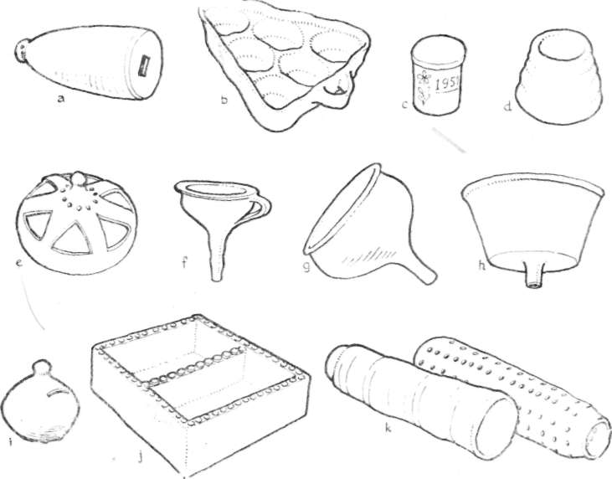

15. rz. Cserépmunkák: a. kürtőskalácssütő, b. tarkerlisütő (belül fehér, kívül sötét borostyán
mázas), c. tigli („1951” felírással) gyógyírnak; régen patikusoknak is készítettek hasonlót,
d. mozsár (vörösre égetve és mázolva); e. csirkeitató, f. tőcsér (vörös mázas), g–h. lijú,
i. persely, j. községi pénztartó (kívül zöld, belül vörösmázas, a peremeken kék lazúrozás),
k. vízvezetőcsövek (a lyuggatottat a forrásnál használják), a h. kivételével, amely zilahi
munka, mind Désházán készültek.

89

virágváza, s a már előbb említett edénycsoportok egyes speciális használatra
készült változatai.
A fazekak általában díszítetlenek, legtöbbjüket régen csak belül és a
száj körül mázolták, a nagyobb fazekakat kívül most sem öntik (10 a–e rz.).
Míg az egykupásokat csupán egy füllel csinálták, a nagyobb főzőfazekaknak
már két fület tettek. A kétkupás fazekat főként román asszonyok vásárolták
puliszkafőzőnek. A három- és négykupás fazekat káposztafőzőnek vették
(12 a rz.). Nagyobb káposztafőzőket Désházán alig csináltak, ilyenekkel Zi-
lah, Nagybánya és Vármező fazekasai látták el a környéket. Ötkupás nagy-
ságúnak a mezei munkások számára az ételhordót készítették, a tízkupás
vagy vékásfazekat kalákák, kézfogók, torok, a másfélvékás fazekat meg ép-
pen lakodalmak alkalmával használták (lakodalmas fazék). Szilvaíztartónak
egyfülű, 2–3 kupás lekváros fazekat, a családnak a mezőre való ételhor-
dásra, esetleg tejforralásra is zömökebb, 1–2 kupás szilkét (11 h–j, 12 b,
c rz.), tejtartásra meg „sugár” (karcsú) tejescsuprot (10 f, g, 13 d rz.) készí-
tettek, ez utóbbiakat szép díszítéssel.
Míg a nehezen (nagy erővel, két ember által) korongolt, kényes égetésű
és nehezen is használható (két ember kellett viteléhez) vékásfazekak a vas-
fazék elterjedésével a használatból teljesen kiszorultak, a kisebb fazekak csak
módosultak: a tejforraló kupás fazekak átvették a lapos fenekű vasedény
formáját, de a többi főzőfazék is egyre szélesebb feneket kapott, az új plat-
tenen való főzési technikához idomult. Ugyanakkor a szilke, a tejescsupor
és a komacsésze megőrizte eredeti alakját és díszes kivitelezését (10 f, g,
11 h–m, 13 g–l rz.). Ezeket ugyanis nem használták főzésre. (Utóbbiban a
komaasszonyok, rokonok és jószomszédok viszik a tyúk- vagy marhahús-
levest a gyermekágyas asszonynak.) Az ősi formájú désházi komaszilkének
a Tövishát falvaiban még most is nagy keletje van, bár utóbb már a gyére-
siek is hozták Tordáról. A virágos szilkét viszont a Meszes- és Bükkalja
román lakosai veszik előszeretettel (húsvétkor ilyen szilkében viszik a bort
a paphoz), Szilágysomlyón tejhordásra fentfülű files szilkét vásárolnak
(13 e, f rz.). A régi forma, szűk fenekű és öblös főzőfazekat már csak itt-ott
használják a kemence előtti tűzhelyen való puliszkafőzésre, a nagyobbakat
meg zsír tartására. De ma már a széles fenekű fazekak sem kelnek; már
az 50-es években a régi mennyiségnek alig ¹/₅-ét készítették Désházán, mert
a tartósabb és könnyen tisztítható pléhfazék rendre kiszorította a cserepet.
A kanta- és korsófélék közt nevezetes, hagyományos helyi készítmény
volt a zilahi behajtott szájú zörgőskorsó (10 h, i, 16 a rz.). Vizeskantát
(10 l–n rz.) és vizeskancsót (10 o–r rz.) errefelé csak vagy hetven éve
készítenek, az előbbit a nagybányai fazekasok készítményei, az utóbbit meg
a gyári üvegkancsók mintájára. A vizeskorsóhoz hasonló állású, de igyenes
szájú (és rostély és csecs nélküli) volt a pálinkás- és boroskorsó is, 3–10 li-
teres nagyságban (17 e–h, 18 e–g rz.). Kantát uborkának és ecetnek
készítettek, rendszerint vízszintesen álló lapos fülekkel (10 t, 13 a–c rz.).
Az eceteskanta szája elöl kissé be volt fogva (orra volt), vagy pedig csecset
tettek neki töltésre. Boroskancsó helyett régen csőrös orrú csatlóst használ-
tak (10 s, 17 a–d rz.); útra, vásárra, hegyre, szőlőbe, mezőre (ha többen
mentek) pedig, bornak és pálinkának, nyakba akasztható kulacsot (14 a rz.),
butykost. Mindezeket már több évtizede csak rendelésre készíti a zilahi és

90

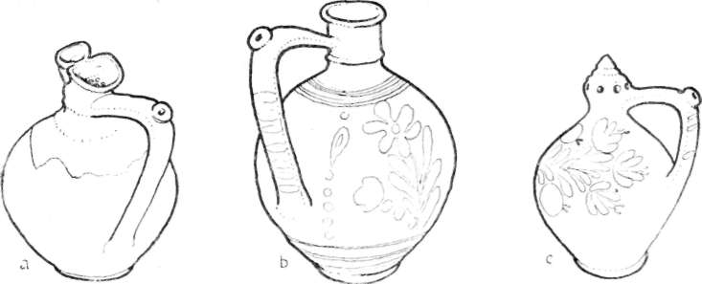

16. rz. Vizeskorsók Désházáról: a–b, csecseskorsók, c. magától merülő korsó.

désházi fazekas, legfennebb a nagy bortermő Sámson és Mocsolya felé hasz-
nálnak még kulacsot, csatlóst. A szilágysági vizeskorsónak azonban még
mindig keletje van mindenfelé. A Kővár vidéki (Nagysomkút környéke)
román falvakban haláleset alkalmával „pománában” ajándékozásra újab-
ban is sok korsót vásároltak, régebben pedig egy-egy gazda 100–200-at
is megvett egyszerre, úgyhogy volt olyan désházi fazekas, aki csupa korsó-
val indult a nagysomkúti vásárra vagy faluzni a környéken.
A laposedények közül a tálak őrzik meg a régi formát: a felső felén
egyenes falú, rendszerint 2 kupás káposztás- és levesestál, a kisebb pománás-
tál és a gömbölyű oldalú mártásostál (11 d₁–f₁ 12 g–i, j rz.). Ez utób-
biak valójában a régi kis evőtálak formáját tartották meg (a kezdetleges tihói
fazekasmunkák közt az evőtál máig megőrizte formáját), míg evésre di-
vatba jöttek a porcelántányért utánzó laposabb evőtángyérok (11 h₁–i₁
rz.), fali díszül a nagy recés vagy csipkés szélű, kerek, tálca formájú lapos-
vagy falitángyérok. Ez utóbbiakat rendszerint csak ünnepen akasztják le a
falról a lányok, hogy benne a „muzsikás”-nak zsírbasültet (csörögét, fánkot)
vigyenek (11 g₁ rz.). Régi hagyományos edénye a szilágyságiaknak a lyugga-
tott oldalú és gyakran háromlábú béleses vagy palacsintás tángyér (12 h rz.);
a hetente egyszer-kétszer sütött bélest (túróval, vagy lekvárral összehajtoga-
tott kalácstészta sütemény) ebben teszik föl az asztalra, hogy az alsó darabok
ne „izzadjanak meg”. A tálak közül legdíszesebb kivitelezésű a nagy káposztás-
tál, amelyből kalákák alkalmával kiosztják az ételt a tányérokra, valamint
a pománástál, melyet a románok ősszel (miután már kiforrt a bor) vásárol-
nak nagy mennyiségben elajándékozásra, hogy aztán a tál végleges gazdája
a házfalra akassza díszül. Éppen ezért a fazekas oldalt nem, belül viszont
annál díszesebbre virágozza.
A legdíszesebb „laposedény” természetesen a már említett falitányér,
melynek nagy sík felülete igen alkalmas a díszítésre. Ez a forma a század
elején a dús virágozás divatjával együtt honosult meg a szilágysági magyar
parasztfazekasoknál, azonban nem terjedt el széles körben, mert mire a kör-
nyékbeli falvak magyarsága megszokta volna, már itt kiment divatból a
lakásbelső tányérokkal-kancsókkal való díszítése, a körül lakó románság

91

viszont lakása kerámiával való díszítésekor a saját népszokásaival (pomána)
kapcsolatos régi formájú edényeket részesíti előnyben. Valóban, a tálfélék
díszes festése igen régi (borostyános tálak), míg az evőtányérokat rendszerint
csupán egyszínű, sárga, fehér vagy zöldmázzal öntötték le.
A konyhai edények külön csoportját alkotják a sütésre szolgáló edények.
A szabadtűzhely idején általánosan használt edény volt a csak belül mázolt
háromlábú lábos, melynek fül helyett tokja, csőszerű korongolt nyele volt
(11 p, 12 d, e rz.) A nyél és a lábak belső fele azért készült üregesen, hogy
száradáskor az edény itt meg ne repedjen. A kisebb lábasformát, pergelőt az
ételbe szükséges szalonna és hagyma pergelésére használták, míg a nagyobb,
kupáslábosokban a szabadtűzhely parazsa fölött már gombát vagy disznó-
húst sütöttek. Az első világháború előtt még elég sok lábbal lábost vagy
tokoslábost vettek a hegyvidékről a bánffyhunyadi, krasznai és somlyói vá-
sárokra sereglett lakosok, főleg az erdei munkások. Fél évszázada már csak
megrendelésre készítenek ilyent az öregebb fazekasok, akik még értenek hozzá.
Ezt az ősi edényformát is kiszorította a plattenes fűtőkhöz alkalmazkodó
lapos lábos, a tartós gyári vas- és bádoglábos. Így a fazekasok már a
40-es években alig 6–7 cseréplábost készítettek egy-egy katlan edényhez.

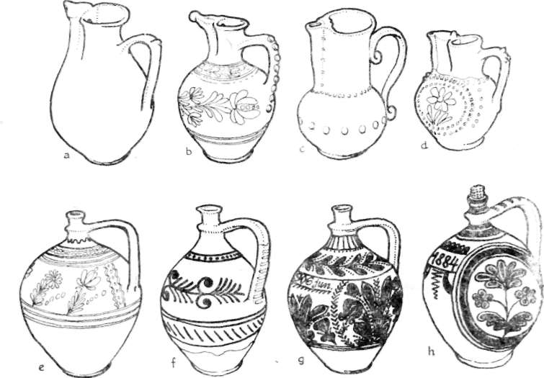

17. rz. Csatlósok és korsók: a. Boros csatlós („maga színében mázolva”, zöldes és barnás
foltokkal), Zilah; b–d. boros csatlósok (a c. „István 1905” felírással), Désháza, e. pálin-
káskorsó, „V(olár) M(iklós) Nagy(majtény) Élj(en)” felírással, Désháza, f. ua. vörös ala-
pon, szaruzással, mázzal, Désháza, g. ua. („1906 jun.” felírással), Désháza, h. ua. („1884”
évszámmal), kék lazúr szaruzással, zöld, barna és vörös ecsetkitöltéssel, Zilah.

92

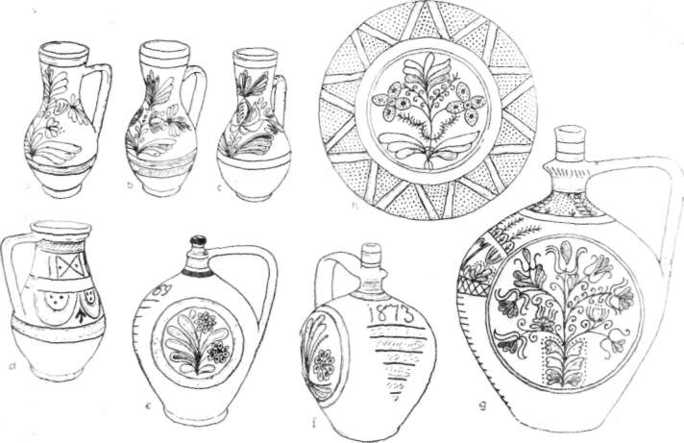

18. rz. Az 1860–1900-as években ünnepi alkalmakra és fali díszül készült edények, Zilah.
a–c. Kancsók (magasságuk 23 cm körül), d. tejescsupor, e. pálinkáskorsó „1869” évszám-
mal, f. ua. „1873’ évszámmal, g. nagy pálinkásbutykos „1907” évszámmal, h. nagy tál
(átmérője 31 cm). A c. kancsó kivételével, amelyik barnás-lila ecsetfestéses mintájú, a díszek
kék lazúrral szaruzott körvonalúak és zöld, sárga, vörös vagy sötétbarna ecset kitöltésűek.

A lábbal lábosnál is kezdetlegesebb sütőeszköz volt a húsalávaló. A
hosszában felébe vágott palackhoz vagy kürtőskalácssütőhöz hasonló, négy
kis lábbal s oldalt vízszintes füllel ellátott edényt úgy helyezték a sátoros
tűzhely parazsára, hogy a nyársonsült zsírja belecsepegjen. Készítésével már
mintegy 100 éve – a kezdetleges, téglára helyezett bádoglapos tüzelő beve-
zetése óta – Désházán felhagytak. A szabadtűzhelyek megszűnésével megy
ki mind jobban a divatból a Szilágyságban a sátoros-ünnepek, kézfogók, s
lakodalmak alkalmával szokásos kürtőskalácssütés is, s vele együtt a botra
húzható cserép kürtőskalácssütő henger, amelyre a tésztát csavarják, készí-
tése is (11 s, 15 a rz.). Helyette a kemencében való kalácssütéshez kalács-
formák terjedtek el (11 b rz.).
A régi szabadtűzhelyen való főzéshez-sütéshez szolgáló régi edényfor-
mák helyett mindinkább új állású konyhai edények, a régi lakásbelsőt díszítő,
csak alkalmilag elővett tálak és kancsók helyett különböző vázák, falidíszek
(11 t–u rz.), a régimódi kemencesátor füstjét elvezető kürtő helyett pedig
esetleg vízvezetőcsövek (15. rz.) s egyéb megrendelt cikkek készülnek a
désházi és zilahi fazekasműhelyekben.
Az életforma gyors átalakulásával változó és fejlődő igényeket a faze-
kasnak újabb és újabb készítményekkel kell követnie.

93

Ilyen értelemben tehát a szilágysági fazekasmunka egyben a szilágysági
népi életmódnak, népi műveltségnek és népi művészetnek, ezek sajátos hagyo-
mányainak és fejlődésének szerves része és egyben tükrözője.

KÁLYHACSEMPE

A kandallók, vagyis a füstfogós nyitott tűzhelyek elterjedési területén,
Európa számos népe körében az újkor folyamán a füstfogó-rész építéséhez
egyre inkább kályhacsempéket kezdtek alkalmazni. Ilyen, kezdetben gótikus,
majd főleg reneszánsz, illetve barokk, biedermeier vagy empire modorban
díszített kályhacsempéket kedvelt a késő középkori és újkori Erdély nemes-
sége, majd polgársága és falusi értelmisége. Hatásukra mindenekelőtt a sza-
bad székelység, a szilágysági nemesfalvak és a módos szász falvak lakossága,
a XIX. század elejétől kezdve pedig Kalotaszeg, Bihar, Szatmár, a Mezőség,
Kisküküllő és Vajdahunyad vidéke földműves lakossága körében is közked-
veltté vált a csempés kandalló.²³
Abból, hogy a zilahi fazekasok 1738. évi céhlevelében a „kementze”
állítása a „remek adás” (mestervizsga) elsőként említett feladatai közé tar-
tozott, arra következtethetünk, hogy a kályhacsempének legalábbis Zilah
cívisei körében és a környező nemesfalvakban a XVIII. század elején
már nagy múltja lehetett. A XVIII. századi céh-feljegyzésekben ismételten
szó esik olyanok mestervizsgájáról, akik „egy kementzére való kájhát kür-
tőstől tsinálni kötelesek”, ugyanezekben az évtizedekben több mestert (pl.
Demeter Dánielt, Nádudvari Györgyöt, Kokas Ferencet, Székely Mihályt,
Bárdi Ferencet, Balog Pétert, Radnóti Mártont stb.) említenek, kik a céh
megbízásából „paraszti” vagy „mázos kementzé”-ket raktak a céhmesterhez
forduló különböző megrendelőknek.²⁴

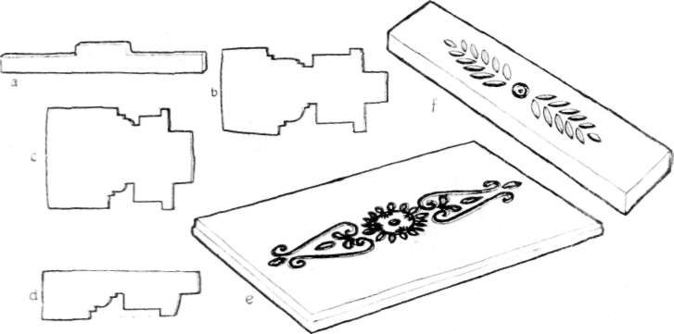

19. rz. Kályhacsempe készítéséhez használt eszközök a Hunyadi családnál az 1870-es évek-
ből, Désháza. a. Fa bök, az agyagalap simítására, b–d. párkányozó formák, 5 változat;
e. lapos kályhaforma (33x23 cm), f. sarokkályhához való sarokforma (33x11 cm).

94

20. rz. Csempe alakok, Désháza: a. Lapos kályha hátulról, b. sarok kályha hátulról és fe-
lülről, c. sarok kályha hátulról (perspektivikus rajz), d. alsópárkány és keresztmetszete,
e. derékpárkány és keresztmetszete.

A XIX. század első felében a zilahi remekelő fazekaslegények közül
egyiknél a „hibás kementzét”, másiknál a „görbe kájhát” kifogásolják, megint
másoknál, hogy ,,a’ kementze kaplija hasadt”, vagy hogy ,,a’ kementze felső
Párkánya görbe” és így tovább. A minőség ellenőrzésén kívül a céh gon-
doskodott a kemencekészítés (csempe előállítás és felrakás) egységes árának
szabályozásáról is. 1844-ben ,,A’ Zilahon készült sátoros, vagy vastáblás egy
kementzének újból való felrakása 2 fo (forint) volt és ma is annyi, ide nem
értvén a’ plattenes vagy más féle kementzét mely idegen helyről hozódik...”
Ugyanez idő tájt „Egy cserép sendelyből készült vagy más vastáblás ke-
mentzének egészbe való megmázolásáért ha belé kell bújni 1 Rfo váltóban”
(fizetendő), ugyanakkor „egy kájha (csempe) betétele 3 x” (krajcár).²⁵
A désházi csempekészítéssel kapcsolatos első adatunk 1850-ből való a
szomszédos Kisdobáról: a kurátor „A ‘Papi Házhoz meg kivántató 49 cse-
répért Kementzének, egyet-egyet 2 krajtzárjával”, majd „A ‘Fazekasnak a
fal rakásért” fizet.²⁶ Az első közvetlen írott adat viszont egy 1874. évi dés-
házi községi feljegyzés, mely szerint „dablyoni lakos Gyurkó Petré” panaszol,
hogy „egy kementzét... Molnár Miklós Samué tartozott volna még pénteken
megtsinálni”.²⁷ Ebből kitűnik, hogy száz évvel ezelőtt a désházi csempe-
készítők munkáját még a környező román falvakban is igénybe vették.
A zilahi és désházi feljegyzések együttesen a csempés kandallók (sátoros
kemencék) XVIII–XIX. századi széles körű elterjedtségére utalnak. A zilahi
adatokból még az is kiviláglik, hogy e jellegzetes „paraszt” vagy „mázos”

95

csempéjű kandallók nem voltak kizárólagosak, hanem velük egy időben
– amint ez természetes is – még megvolt egy korábbi, kezdetlegesebb
kandallóforma is, s ugyanakkor már az újabb típusú tüzelők is megjelentek.
Egyik kezdetlegesebb megoldású forma az a „cserépsendelyből készült ke-
mentze” volt, melynek tűzhely fölötti füstfogója (sátora) még egyszerű sima
cseréplapokból épült, a másik pedig a Désházán emlegetett még kezdetlegesebb
sövényfonású kaskemence; mindkét forma kívül-belül tapasztott. Már 1844-
ben szó van az új típusú „plattenes” vagy „másféle kementzé”-ről is, „mely
idegen helyről hozódik”. Ez utóbbi kis plattenes kemencék és öntöttvas fűtők
fokozatosan kerülnek a szilágysági lakásban a díszes kandalló mellé, mígnem
előbb Zilahon, Szilágysomlyón s Krasznán, majd az első világháború utáni
évtizedekben a falvakon is, a terjedelmes és „farontó” (sok fát emésztő)
kandallókat egyre gyorsuló ütemben bontják le. Napjainkban már a félreeső
falvakban is legfennebb ha egy-két régi ház öreg lakói tartják még a csem-
pés kandallót – kegyeletből. (A kandallókra vonatkozóan l. még a kötet
Lakásbelső c. fejezetében közölt leírást és képeket.)

A kandallók lebontásával együtt természetesen megsemmisültek a füst-
fogó sátor csempéi is, a népi agyagművesség e díszes termékei. A csempéket
a lakosok a patakárokba vagy a szemétdombra hordták, s még jó sors várt
azokra, amelyeket eladtak valamely hegyvidéki faluba, ahol a később kez-
dődött kályhacsempe divat még nem élte ki magát. Így adta el 1893-ban
egy meszesalji asszonynak a zilahi Molnár József fazekas az utolsó itteni
kandallót, holott ennek különböző korú és mintájú helyben készült csempéit
hosszú éveken át épp azért gyűjtötte össze és építette be, hogy emléke ma-
radjon a helybeli csempekészítésnek. Ilyenformán a szilágysági csempeformák
és díszítésük tanulmányozásakor az itt-ott még látott néhány kandalló csem-
péire, valamint a néhol udvarokon (csirkeitatóként hányódó) vagy régi szal-
másházak padlásán talált példányokra vagyunk utalva. A mesterségi vonat-

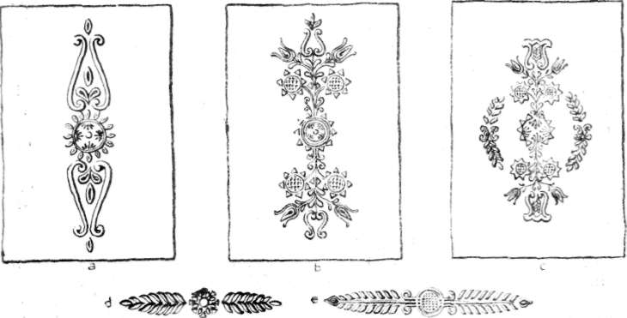

21. rz. Kályhacsempék (23x33 cm), lent derékpárkány és csempeminta Désházáról.

96

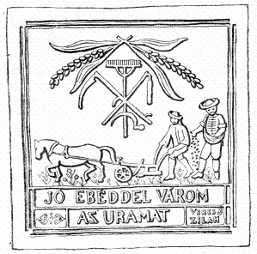22. rz. Kályhacsempe szilágysági magyar népi
öltözetben faekével szántó és vető alakokkal,
Zilah.

kozások tanulmányozása szempontjából pedig pótolhatatlan veszteség az,
hogy a hajdani csempekészítő mesterek is sorban kihaltak az elmúlt évtizedek
folyamán.
A zilahi csempekészítésről fennmaradt egyetlen konkrét hagyaték – a
bemutatott levéltári adatokon kívül – a Veres József által 1900 táján ké-
szített gipsznegatívok. Egyik ilyen negatív, amely után zöld vagy barna
mázas csempék készültek, szilágysági magyar öltözetű szántóvetőket ábrázol
és a „Jó ebéddel várom az uramat – Veres J. Zilah” felírást viseli (22. rz.).
Veres egyik kortársa, Győri Mihály (†1936) ugyancsak foglalkozott csempe-
készítéssel, de munkáit nem ismerjük. Az 50-es években Zilahi Károly nagy-
bányai származású kályhásmester próbálkozott itt modernebb városias kály-
hákhoz való csempék készítésével.
A túlnyomóan román lakosú Egregy menti vásáros hely, Vármező (Bu-
cium) református templomának közelében élő magyar családok egy része
(a századforduló táján 11, 1940-ben 5, 1960 tájt már csak 1 családfő) faze-
kassággal foglalkozott. Ezek közül páran kályhacsempét is készítettek. A
legrégibb ismert vármezői csempén az 1859-es évszám olvasható s föltehető,
hogy az Egregy völgyi szegény falvakban a csempés kandalló divatja is csak
az 1848. évi jobbágyfelszabadítás után kezdődött. Egy romános jellegű, „K.
M. 1900” feliratú csempe Kis Mihály (23. rz.), más két kalotaszegies jel-
legű, 1911-ben készült csempe pedig, mint felirataik is tanúsítják, Szalacsi
Ferenc és Pataki Ferenc munkái (24 a, b rz.). A vármezői csempészek fadú-
caiból több a zilahi múzeumba került, egyes általunk megszerzett csempék
pedig a csucsai múzeumban láthatók.
A városias zilahi és a Szilágysággal csupán érintkező (bár száz év óta
jobbára Szilágy megyéhez tartozó) vármezői csempekészítésnél témánk szem-
pontjából feltétlenül nagyobb figyelmet érdemel a Szilágy pataka mentén
elhelyezkedő Désháza egykori csempekészítése. Itt az 1954-ben még élt Hu-
nyadi Sándor fazekas (született 1879-ben), valamint ennek apja, Hunyadi
Samu (1837–1906) voltak a századforduló tája legnevezetesebb kályhakészí-

97

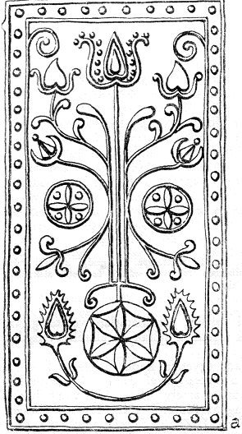



23. rz. Kályhacsempék, Vármező: a. Tulipántos
kályha (24X40 cm), b. szíves kályha
(20,5X29,5 cm), c. romános kályha „1900 –
M.K.” felirattal (19X30 cm)

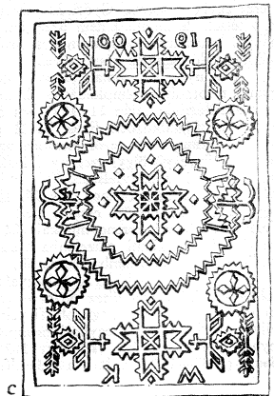

tői. Utóbbi, mint mondják, a mesterséget obsitos katonaként, 1875–80 tájt
tanulta el „egy idevaló öregtől”, s a csempészdúcokat és más eszközeit is e
mesterénél látott minták után készítette. Hunyadi Samunak kortársa volt a
szintén helybeli csempekészítő Debreczeni Ferenc (kb. 1830–1895)²⁸ és Mol-
nár József (1849–1921). A désházi csempék méreteiben, technikai kivitele-
zésében és az alkalmazott díszítés szellemében olyan egyezéseket látunk,
melyek alapján föltehető, hogy mindháromnak közös tanítómestere Molnár
József apja, az 1874-ben említett désházi csempekészítő Molnár Miklós le-
hetett.

Désházán a kályhának való agyag bányászásának helye és módja azo-
nos volt a rendes fazekasagyagéval, összetétele pedig a homokkal soványított
korsó- és főzőfazék agyagához volt hasonló. Megmunkálása azonban már
különbözött a fazekasagyagétól, annál egyszerűbb is volt: az agyagverőre
(pad) tett agyagot furkóval megverték, majd a kerek tőkére fölverték s
onnan agyagszelővel vékony szeletekre szelték. Ekkor szedték ki belőle az
idegen anyagokat: a kő- és gyökérdarabokat. Végül két kéz közt csomóba
fogva formákra, a székre verték föl.
A csomó lelapított tetejére helyezték a bükkfából faragott négyszögű
deszka formát, amely körül, négyoldalt, a felesleges agyagot függőlegesen
levágták a fa agyagvágóval vagy vas ásóval. Ezután következett a hasáb
alakú agyagoszlopnak vékony, vízszintes rétegekre, táblákra való metszése.
A metszéssel úgy haladtak, felülről lefelé, hogy kétoldalt az agyaghoz egy-
egy léniát ragasztottak, amely fölött a drót meccővel levágtak egy lapot. A
vonalzót egyre lennebb ragasztva, a magas csomóból rendre levágtak 100–
150 lapot is. A lapokat az udvaron szikkadni rakták ki (tábla), hogy „ne
legyen olyan szétfolyó”.
Egy napi szikkadás után a táblákat egyenként munkába vették: egyik
felén a fabökkel (19 a rz.) végigsimítva eme oldalával ráhelyezték az elő-
zőleg finom homokkal megszórt formára (19 e rz.). A homokozással meg-
gátolták, hogy az agyaglap a formához tapadjon. Az agyaglapot kézzel jól
ráütögették, rányomkodták a fa formára, hogy ennek mintája az agyagon
„jól kiadja magát”. Ezután dróttal körülmetszették s a leesett kétujjnyi sza-
lagból, a csempe hátsó felén körben, a kápát ragasztották (20 b kép). Hogy
a rámaszerű kápa jól odatapadjon, a csempe hátsó felét előzőleg vizes mo-
sóval megmosták.
Az így kiformált csempéket újból kitették száradni, majd ha paraszt-
kályhát készítettek, száradás után közvetlenül vörösre kiégették. Ha azonban
mázas csempét akartak készíteni, a megszáradt csempéket fejérfölddel leöntve
égették ki elsőre, majd rézoxidos zöldmázzal leöntve másodszorra is kiéget-
ték. A Szilágyságban a „házbeli” (lakóhelyiségben állítandó) kandallójához
mindenki zöldmázas csempét tett, mázatlan parasztcsempét a pitvarbeli füst-
fogóhoz vagy a távolabbi hegyvidéki falvakban vásároltak.
A lapos csempéktől különbözött a sarokkályhák és párkányok készítése.
A sarokcsempét Désházán úgy állították elő, hogy préselés után a rendes
csempealaphoz egyik oldalon merőlegesen még egy fél szélességnyi dúccal
(19 f rz.) nyomott lapot ragasztottak. Ezt a két lapot még a kereken föltett
kápa is összetartotta (20 a–c rz.). A párkányok esetében – ellentétben az

99

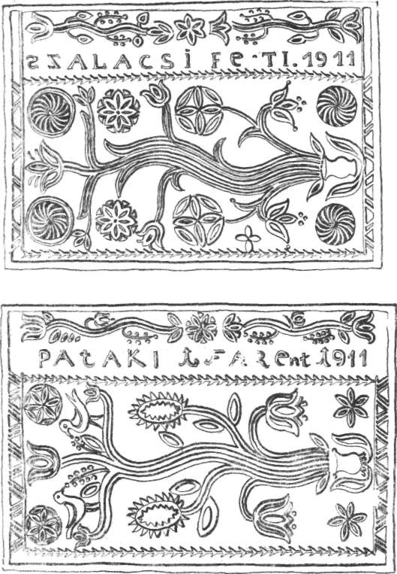

24. rz. Sarok kályhacsempék kiterített rajza, Vármező: a. Csempe „Szalacsi Peti (?) –
1911” felirattal, b. Csempe „Pataki Farent (?) – 1911” felirattal.

általunk ismert más erdélyi csempekészítő központok eljárásával – Désházán
nem az agyaglapot nyomták egy fa párkánydúcra, hanem dúc helyett egy
megfelelően profilozott vékony bükkfa deszkalapot, a párkányozóformát
alkalmazták (19 b–d rz.). Ezt húzták végig a kézzel előre kiformált
domború agyagszalagon, amely, mint a léc a párkányozógyalu nyomán, a
kívánt profilt vette föl. Néha a még nyers párkányra domború agyag-
díszeket is préseltek, ragasztottak (20 d, e rz.).
Egy szilágysági „rendes” kandallóhoz (sátoros kemence) 16–22 darab,
nagyobb kandallóhoz meg 24–26 darab 23X33 cm nagyságú csempét (ebből
8 sarokcsempe) és megfelelő hosszúságot kiadó alsó-, felső- és derékpárkányt

100

alkalmaztak (l. Lakásbelső fejezet Tűzhelyről szóló részét). A század elején
a désházi csempekészítőktől már főleg csak helybeliek vásároltak és a Szilágy
balpartján Nagymonba, Menyőbe, Kusalyba, a jobboldali mellékvölgyek-
ben eldugott vegyes lakosságú s román falvakba (Dablyon, Nagyszeg, Szi-
lágynádasd) szállítottak. Ez időben egy kandallóhoz való mázas csempe
és megfelelő mennyiségű párkány ára 6–10 forint volt.
A két rendből álló kemence sátora alól „lapjára helyezett”, felül a
csempesoron kiugró párkányt, középen meg (a két sor csempe találkozásánál)
keskeny „T” metszetű derékpárkányt kapott. A derékpárkány is a két csem-
pesor szilárdságát biztosította, akárcsak az udvarhelyszéki, marosszéki és
Kis-Küküllő menti kandallóknál. Ennek alkalmazása, valamint a felső díszes
pártázat hiánya egyik fő megkülönböztető jegye a szilágysági kandallóknak,
szemben pl. a kalotaszegivel. Ugyanakkor a derékpárkány alkalmazása s
általában a csempék pontos egymáshoz illeszkedése folytán a csempék között
a tapasztás sem látszik úgy, mint Kalotaszegen, ahol az érintkezési vonalat
kék vagy piros míniumfestéssel is hangsúlyozzák.
A szilágysági kandallóknak sajátosan nemes architektúráján kívül másik
sajátossága a csempék nagy méretében és – főleg ehhez viszonyított – csök-
kentett plasztikus díszítésében áll (24 a, b rz.). A kiálló szegélyt is nélkülöző
désházi sík csempelapoknak csupán közepére kerül – függőleges tengellyel –
az itteni guzsalytalpak jellegzetes ornamentikája, a középső rozettától lefelé
és felfelé álló tulipán (24 a rz.), vagy e mintának kissé gazdagított változa-
tai (24 b rz.). A guzsalytalp és csempe ornamentikája közti eme szoros kap-
csolat alapja a díszítmény kivitelezésének azonos technikája (a csempe fa-
dúcait is vésték!), és a guzsalyokban már kéznél lévő modell. Egyébként, a
különböző gyakorlati szerep dacára (az egyik munkaeszköz, a másik főző-
fűtő alkalmatosság) mind a guzsaly, mind a csempés tűzhely rokon társa-
dalmi funkciót is betölt: a guzsaly a családalapítási szándék, a tűzhely, a
családi élet jelképe.
A désházi csempénél a sima felület és a középre helyezett tömör dísz
egymást hangsúlyozó kontrasztjában a magyar népművészet egyik alapvető
elve érvényesül. Figyelemre méltó azonban, hogy ez a magyar kályhacsem-
péknél egyedül itt – és csak részben egyes csíki és marosszéki csempéknél –
jelentkezik ilyen kifejezett formában, míg másfelé a sokkal gazdagabb dí-
szítéssel, gyakran jellemző paraszti cifraság-tobzódással találkozunk.
Népi kályhacsempéink általános sajátja ugyanis, hogy az egyes darabok
önmagukban érvényesülni akaró, az egész felületet kitöltő teljes kompozíciók,
s így együttesük esztétikailag indokolatlan. Ennek egyik magyarázata két-
ségkívül az, hogy a dúc készítője – gyakran idegen fafaragó – szempont-
jából a „mű” a hímes faplakett volt, nem pedig az egész kandalló. Holott
a csempék csupán elemei ennek. Önmagukban vizsgálva e csempéket, mégis
számos esetben figyelemre méltó kísérleteivel találkozunk itt a fa, textil,
bútorfestés és agyag-díszítő formák, valamint az ősi népi és népies reneszánsz
virágornamentika egyeztetésének (23–24. rz.).
A désházi csempekészítők nemcsak maguk voltak a csempedúcok ter-
vezői-faragói, hanem többnyire a kályhaépítők is, akik a nagy felületeket

101

szabadon hagyó, mértéktartó díszítésű csempéiket a tulajdonképpeni mű, a
kandalló biztos építőelemeiként és nemes architektúráját érvényrejuttató ré-
szeiként nézték. Ilyen összefüggésben, funkciójuk és helyük ismeretében
kapják meg az egyes désházi csempék valódi művészi értéküket.
A szilágysági népi agyagmunka – fazekasság és csempekészítés – meg-
ismerésével lényeges új elemekkel egészül ki a nagyszámú központtal rendel-
kező hagyományos népi agyagművességünkről fokozatosan körvonalazódó
kép. Amellett, hogy az itt közöltekkel megpróbáltunk rávilágítani e népi
mesterség technológiai, gazdasági, társadalmi, kulturális és művészi ösz-
szefüggéseinek különböző oldalaira, valamint az utóbbi 6–8 nemzedék folya-
mán végbement változásoknak egyes részleteire, az ismertetett fazekastermé-
kek és csempefélék bemutatásával lehetségessé válik számos kerámiagyűjte-
mény egyes „bizonytalan” rendeltetésű, vagy „ismeretlen” eredetű tárgyának
közelebbi meghatározása is.
Nyilvánvaló, hogy bármely néprajzi táj, falusi közösség anyagi kultú-
rájának, népművészetének szerves tartozéka a mindennapi életben és ünnepi
alkalmakkor, a tűzhely körül, kamrában, asztalon, vagy szobadíszül alkal-
mazott kerámia. Elengedhetetlen tehát ennek ismerete különösen akkor, midőn
a készítők és elsőrendű vásárlóik-használóik egyazon nép és vidék köréből
kerülnek ki, s így e kerámia is az egész néprajzi csoport hozzájárulásának
eredménye, életmódjának és szükségleteinek kifejezője, népművészetének szer-
ves része.
Végül pedig újból hangsúlyozzuk, hogy a szilágysági fazekasság egy év-
századon át – áldozatokkal ugyan, ami a mesterek létszámának állandó
csappanásában is kifejezésre jut –, megállta a helyét a gyári tömegter-
meléssel szembeni harcban, megtalálva a háziipari jellegű munkának a gyor-
san alakuló szükségletekhez való idomulása útját, elérve, hogy a tömegáru-
val meg nem elégedő réteg mindenkor igényelte tevékenységét. Ilyenformán,
bár a mezőgazdaság korszerű átszervezése meggyorsításának érdekében az
50-es évek végén foganatosított intézkedések gátlóan hatottak a szilágysági
fazekasság fejlődésére, a szocialista szövetkezeti keret kiterjesztése esetén ma
is életerős sejtje lenne itt egy újjászülető népi iparművészetnek. A népi ipar
és népművészet iránt vonzódók egyre szélesedő rétege igényeinek kielégítésére
kellő keret biztosításával az átmenetileg más munkára szegődött fazekasok
újból visszatérnének a nemzedékek hosszú során át mesterüknek kenyeret
biztosító, a széles környék lakosságának pedig sokféle igényét kielégítő ko-
ronghoz.

JEGYZETEK

¹ E fazekasközpont rövid ismertetését l. Kós Károly: A désházi fazekasság múltja. Falvak
Dolgozó Népe, 1972, 27. szám, 10. (14. á.) és Cseke Péter: A désházi fazekasság jelene és
jövője. Falvak Dolgozó Népe, 1972, 27. szám, 11.
² Az itteni fazekasság műszókincsét ismerteti a munkamenet leírásával együtt Márton
Gyula: A zilahi fazekasmesterség. Dolg., Kolozsvár, 1948, 18. szám. Uő.: A zilahi fazekas-
mesterség szakszókincse. A kolozsvári Bolyai Tudományegyetem (1945–1955). É.n., 1956,
393–444. A fazekasság múltjára is utal Kovách Géza: A zilahi céhek története. Bukarest,
1956.

102

³ Az előbbi és a következő bekezdésekben említett fazekasközpontokra l. még Slătineanu,
Barbu: Ceramica românească. Bucureşti, 1938, 126–127, 131.; Kós Károly: A Nagybánya
környéki népi fazekasság. Falvak Dolgozó Népe, 1970, 20. szám; Kós Károly: A páncélcsehi
vásár. Korunk, 1969, 524–534.; Zderiuc, Silvia: Centrul de ceramici Baia Sprie. Marmatia II.,
Baia Mare, 1971, 318–339.
⁴ Kós Károly: Tövisháti tűzhelyek. Műv., 1970, 6. szám, 39–44. (11 kép) és uő.: Népi
kandallók és kályhacsempék az erdélyi magyarság körében. Népélet és néphagyomány. Bukarest,
1972, 134–190. (Ide vonatkozó rész: 143, 168–173. és 1, 10, 16, 20, 107–130. á.)
⁵ Szabó T. Attila: Erdélyi népi mesterek és tisztségviselők a XVI–XIX. században.
ETF., 208. szám, Kolozsvár, 1947, 17, 24.
⁶ Így pl. 1808-ban „Kijelentette Szilágyi János Uram magát, hogy szándékozik Szigetre
lakás képpen költözni közüllönk” (Zilahi fazekas céh jegyzőkönyve, 1808. év).
⁷ Prodan, D.: Iobăgia în Transilvania în secolul al XVI-lea. I–III., Bucureşti, 1967–
68, I., 221, II., 596, 599.
⁸ Désházi egykori községi levelesláda 1954-ben talált irataiból.
⁹ Szabó T. Attila: i.m. i.h.
¹⁰ Prodan, D.: i.m. II., 596.
¹¹ Prodan, D.: i.m. II., 596.
¹² Szabó T. Attila: i.m. 11, 13, 14.
¹³ Désházi egykori községi levelesláda 1954-ben talált irataiból.
¹⁴ Petri Mór: Szilágy vármegye monográfiája. Budapest, 1902, I., 55.
¹⁵ A zilahi egykori fazekascéh általunk 1954-ben kijegyzetelt irataiból; jegyzőkönyv, az
említett évekből.
¹⁶ Uo.
¹⁷ Az itt következő adatok a zilahi egykori fazekascéh Számadáskönyvéből, az említett
évekből.
¹⁸ A zilahi fazekascéh irataiból. Jegyzőkönyv, 1846. év.
¹⁹ Cseke Péter: i.m. i.h.
²⁰ Kós Károly: Pietrăritul şi pietrele de moară din Ciceu. AMET., (1959–1961). Cluj,
1963, 79–109. Ide vonatkozó rész 83–84.
²¹ Az Erdélyi Néprajzi Múzeum értékes zilahi kerámia-anyagának részletes bemutatására
a múzeum egész gazdag kerámia-gyűjteményének ismertetése keretében a közeljövőben kerül sor.
²² Az ekkor nyert diploma szövege szerint: „Az 1885. évi Budapesti Országos Általános
Kiállításon a jury-határozat alapján a Zilahi Fazekas Ipartársulat jó munkájáért kiállítási nagy
érmet nyert” (A zilahi egykori fazekascéh iratai közt).
²³ Kós Károly: Népi kandallók... 134–147 és Dunăre, Nicolae: Colecţia de cahle a
Muzeului etnografic al Transilvaniei. AMET., (1957–1958). Cluj, 1958, 157–179.
²⁴ A zilahi egykori fazekascéh irataiból.
²⁵ Uo.
²⁶ A kisdobai ref. egyházközség 1850. évi számadáskönyvéből.
²⁷ Désháza egykori községi levéltárából kijegyzett adat.
²⁸ Figyelemre méltó azonban az is, hogy a múlt század második felében Debreczeni nevű
csempekészítő Gyerőmonostoron is, Hunyadi nevű pedig Rettegen is működött, s így nincs ki-
zárva Désháza valamilyen kapcsolata e távolabbi csempés központokkal. (vö.: Kós: Népi kan-
dallók... 163, 173).

